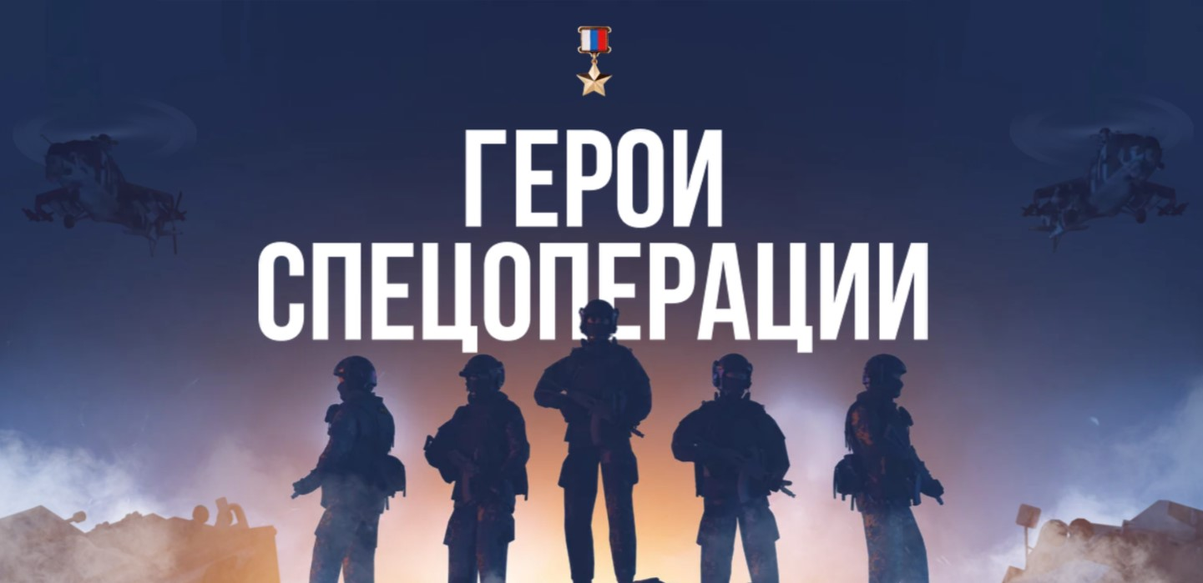

24 февраля 2022 года началась специальная военная операция России на Донбассе. В результате ее проведения Донецкая и Луганская народные республики, а также Херсонская и Запорожская области были присоединены к Российской Федерации. Сегодня на части этих территорий еще продолжаются ожесточенные бои, которые Россия вынуждена вести не только с войсками киевского режима, но и со странами коллективного Запада, щедро снабжающего бандеровский режим Украины оружием, боеприпасами, разведданными, присылающего в зону боевых действий военных инструкторов и наёмников. Видя в сегодняшней России сильного конкурента, Запад мечтает о ее поражении в войне и лишении статуса мировой державы. Этому не бывать!
Начинавшаяся как операция по освобождению Донбасса и спасению от геноцида русскоязычного населения юго-восточной Украины, эта война постепенно превращается в Отечественную, во имя национальной безопасности самой России.
И как ни тяжело сегодня находящимся на фронте подразделениям Российской армии и Росгвардии, ополченцам Донбасса и бойцам ЧВК, — мы верим в боевой дух наших воинов, верим в силу и мощь русского оружия, верим в то, что победа будет за нами.
Преподавателями Филиала с. Кваркено Техникума транспорта было решено создать авторский сборник «Герои СВО», о событиях и героях Специальной военной операции. Сборник, который вы держите в руках, составлен из рассказов и очерков, стихотворений, написанных как журналистами, литераторами, так родственниками непосредственных участников и свидетелей этих событий. Они расскажут о фронтовой работе и ежедневных подвигах разведчиков и пехотинцев, связистов и снайперов, военкоров и врачей, добровольцев и волонтеров, о деятельности педагогов и студентов в тылу, о тех, кто обессмертил себя подвигом во имя Родины, во имя спасения и объединения Русского мира.К сожалению, не о каждом из них уже написаны большие статьи и очерки, поэтому об одних героях мы рассказываем подробно, других представляем короткой информацией. О ком-то сможем рассказать в следующий раз, в наших новых сборниках.
Специальная военная операция продолжается, и каждый ее день рождает новых героев. Россия гордится ими, как всегда гордилась героями Великой Отечественной войны. Сегодня за Родину воюют правнуки той Победы.
Мы, благодарим авторов, приславших нам свои материалы для этого сборника, а также печатные издания и интернет-порталы, у которых мы позаимствовали отдельные материалы. Особая благодарность — Российскому военно-историческому обществу, предоставившему информационные и фотоматериалы о героях и их подвигах.

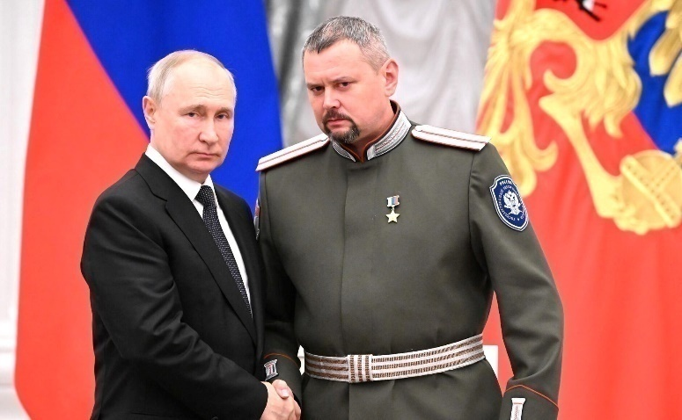
Автор стихотворения: Герой России
Олег Ликонцев
(позывной Канс) (звезда Героя России) казак-доброволец, участник СВО, тренер по вольной борьбе из города Канска Красноярского края.

«Привет, родная, здесь опять стреляют…»  Привет, родная, здесь опять стреляют,  Но я об этом вслух не говорю…  Здесь брат трёхсотый помирает  Я бинт спокойно наложу.  С улыбкой фото вышлю редко  На фоне бархатной степи,  Скажу, люблю и очень крепко,  И это правда, ты поверь.  Вчера двухсотого тащил  В живот осколок прилетел,  А сам о доме думал милом  Родная, милая, поверь.  Сижу, контужен я, с осколком,  А всем родным кричу: -«Живой!»,  Привет, родная, всё прекрасно,  И как всегда вернусь домой.  Привет родным, знакомым, дому  Я очень сильно вас люблю! | Фотографии взяты из интернет - источников  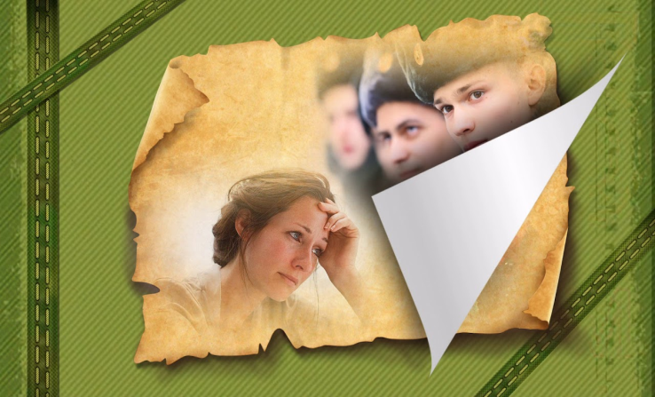  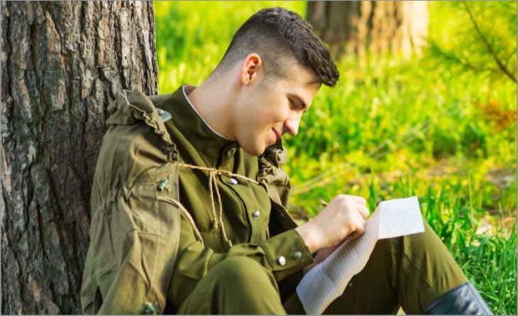  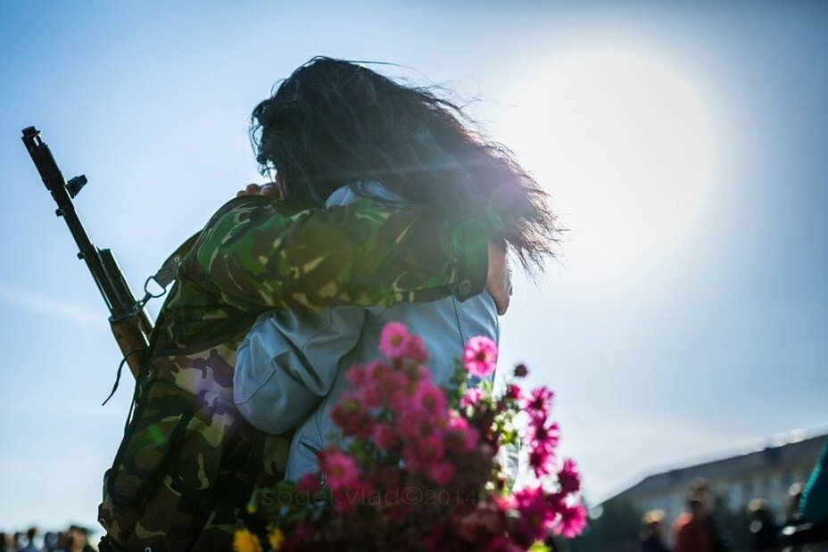

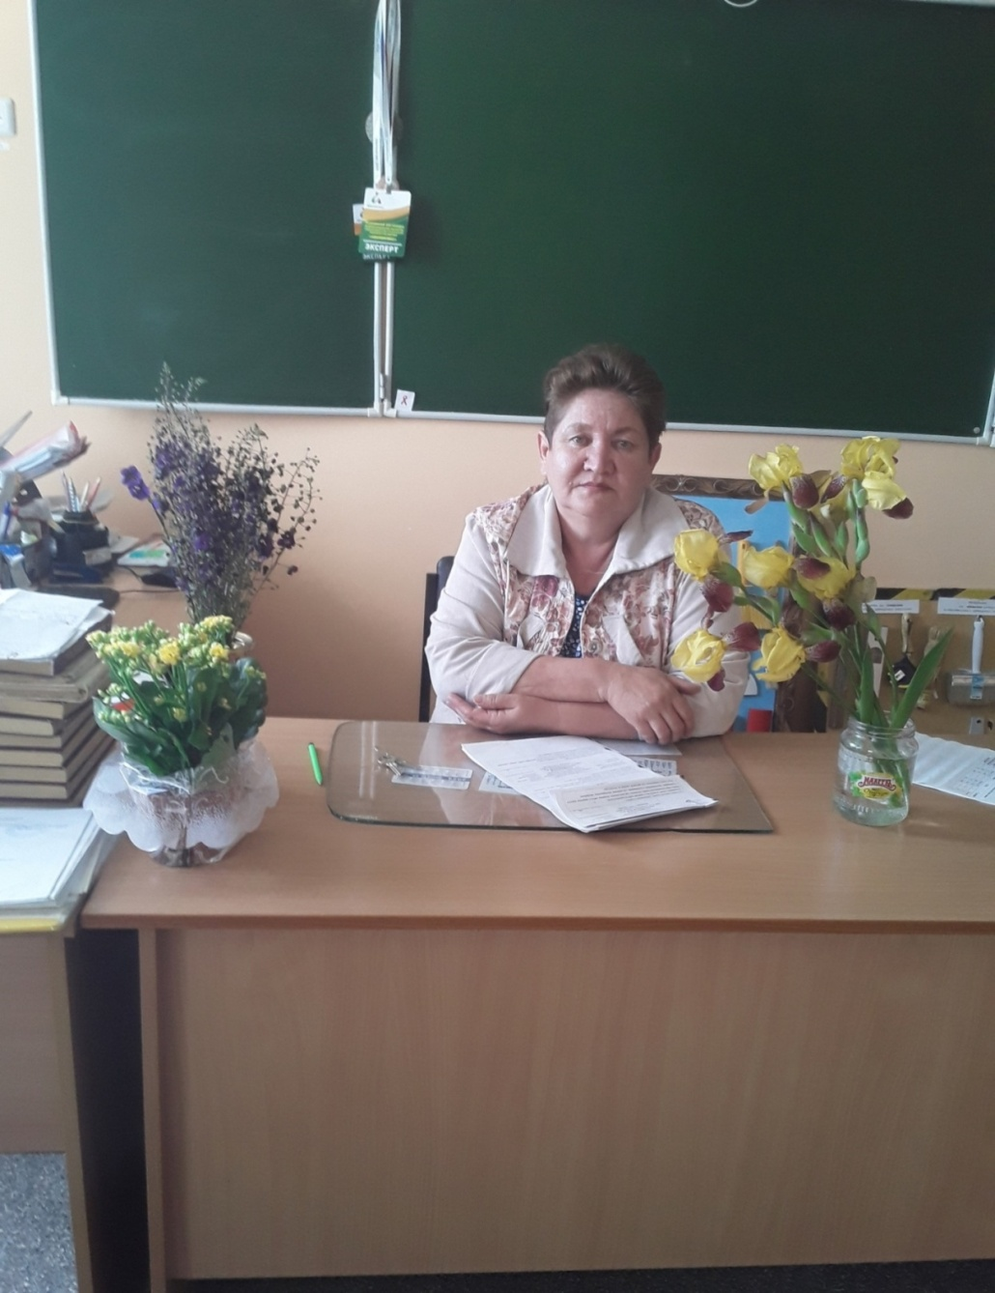  Автор стихотворения:  преподавательПанамарева Г.З.  Героям СВО…  Опять лихое время наступило...  Когда-то папа парнем молодым  встал на защитуРодинысвоей,  тогда понятно было всё, виднее-  сражались все в одном строю-  за дом, за каждый угол в доме,  за пядь земли родной страны  и разве думали тогда деды,  что в строй придется встать  их детям, внукам, правнукам.  А что произошло сейчас?  Опять встаёт страна.  Но как же так? Казалось  ничто не предвещало,  но нет неймется тем,  кто столько лет  за пазухой свой камень прятал.  Тогда казалось время пролетело-  зажили раны, горе притупилось,  но память остается памятью,  а горе, слёзы матерей  они всегда одни...  Одни глаза -в них столько боли...  И верят матери и верим мы,  что вырвут корни зла на всей планете,  придут с победой наши сыновья...  Мы молимся за вас родные -  Вы настоящие сыны России!!! | Первые две фотографии из личного семейного архива атора:  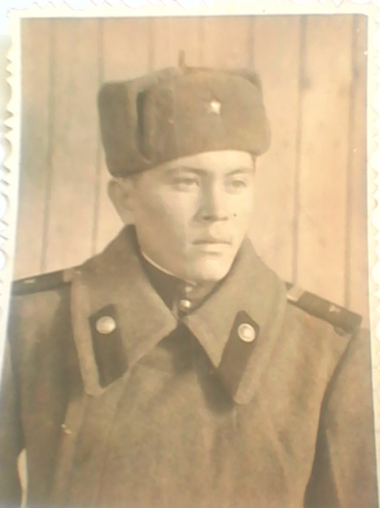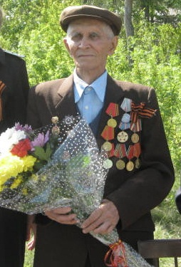  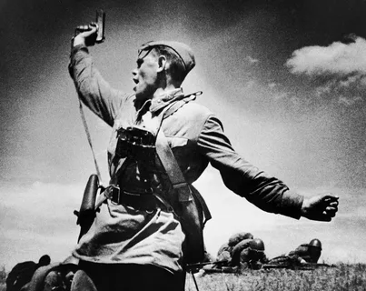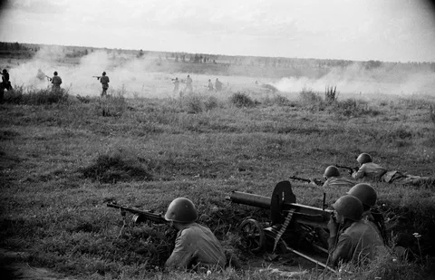  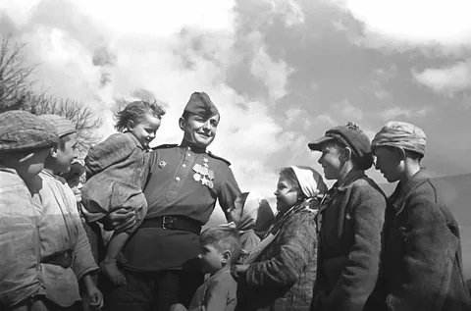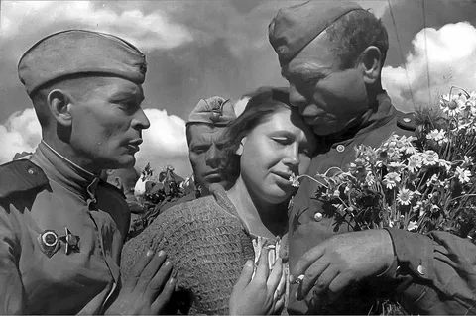  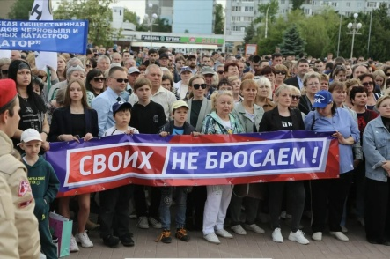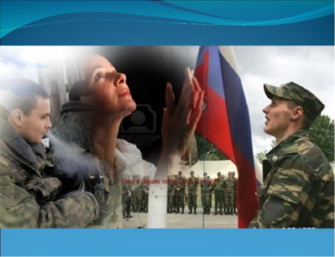  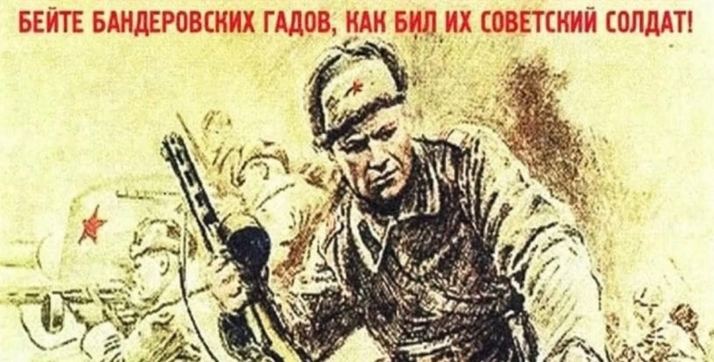

Автор стихотворения: преподаватель Карпова Л.Н.
Бойцам СВО посвящается…..
О войне мы знали понаслышке,  Кто смотрел кино, а кто-то книжку,  У кого-то дед героем был,  Правда, правду всю не говорил…  А потом- война в Афганистане,  И уже друзья, как на вулкане,  Десять лет, навеки кто-то смолк,  Выполнив интернациональный долг.  Новая строка звучит в приказе:  Операция на Северном Кавказе.  Снова парни, подчиняясь старшине,  Продолжают службу, только уж в Чечне.  Но недолго продержалась тишина,  Вновь над Родиною грянула война.  Та, которая рвёт родственную нить,  О которой нам, славянам, не забыть.  Много лет прожили дружною семьёй  Украина и Россия меж собой.  Только Запад эта дружба стала злить:  С сорок пятого мечтал нас разлучить. | А в России, невзирая ни на что,  Чередом своим по-прежнему всё шло.  Уходили парни в армию служить,  Где учили своей честью дорожить.  А в приказе строчки снова, снова – операция.  Парни те, что отслужили, на мобилизацию.  Среди тех, кого призвали - были земляки,  По контракту шли служить наши мужики.  Нашу Родину беречь, братьям помогать,  Что добились в сорок пятом- свято защищать.  Всем российским матерям, чьи сыны в строю,  Возвращения детей в отчею семью.  Чтобы их на той войне сохранял, берёг  Наставлял на правый путь наш всевышний Бог!

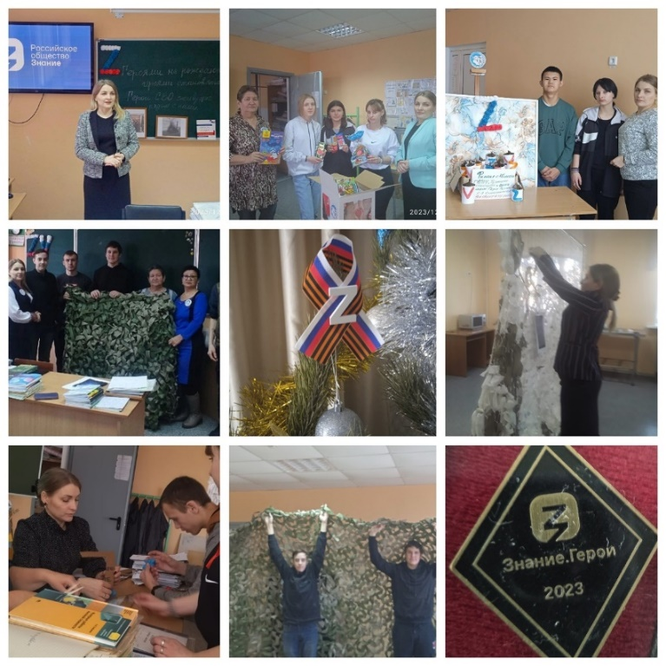

Автор стихотворения: студент 223 группы Мхеян Артур
«Слава солдатам, героям войны»  Мы люди Урала. Мы сильный народ.  Всегда выступаем мы против невзгод  Война над фашизмом сплотила нас всех.  В единстве же сила, другое же – грех  Все встали тогда на защиту страны.  И вечная память Героям войны.  Кто жизнь отдавал, погибая в бою,  За нас, за народ, за свободу свою.  Мы это должны с Вами помнить всегда.  Иначе настигнет нас злая беда.  И голод, и холод, не смог их сломить,  Не в силах Россию врагам победить  Все шли на войну за победой добра  Из сил выбивались, кричали – Ура!  Мечтали, что враг будет сломлен навек  Чтоб русский свободным стал человек  Слава солдатам, героям войны.  Что нам подарили свободу весны  И в майские дни отмечает страна,  Над страшным фашизмом победу сполна! | 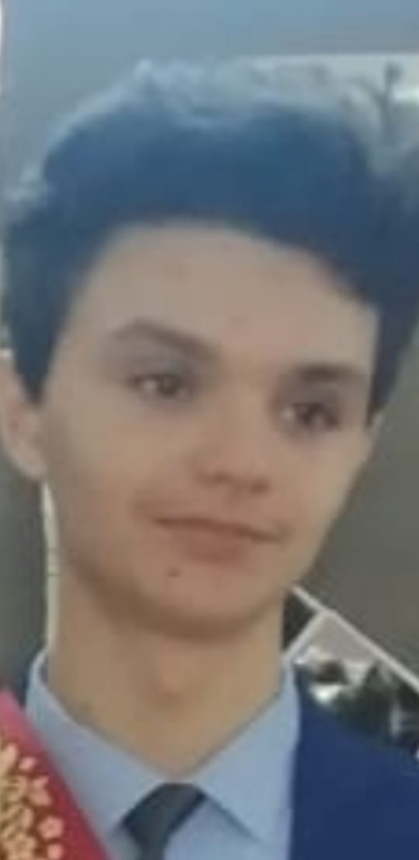  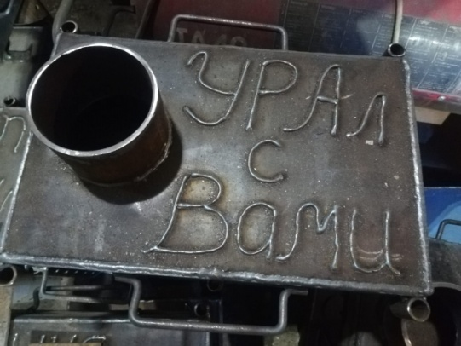

Автор стихотворения: студентка 123 группы Салова Мария
посвящается папе…  Уж небо осенью дышало  Когда узнали новость мы  Время трудное настало  Для меня и для семьи  Что поссорились родные  Два народа – знали все  Что воюют где – то братья  В приграничной полосе  Операция проходит  Не простая, а СВО  Брат снохи погиб на ней  Это ведь не баловство  Только горе пережили  Только стало утихать  Но война - то не стихает  Братьев надо защищать.  Мой отец решил, что надо  И ему внести свой вклад  Встал, оделся и поехал  С заявленьем в военкомат  Все пути сейчас открыты  Добровольцам на СВО  На защиту встать скорее-  Так решило большинство  Для меня отец – герой мой  И сомненья в этом нет  Ждем его мы всей семьею  Без болячек и без бед  Ждем его мы все с победой  Чтоб закончилась война  Чтобы снова, как и раньше  Стала дружною страна  Нам не надо территорий  Нам хватает и своих  Не пытайтесь слушать Запад  Проживем мы и без них! | 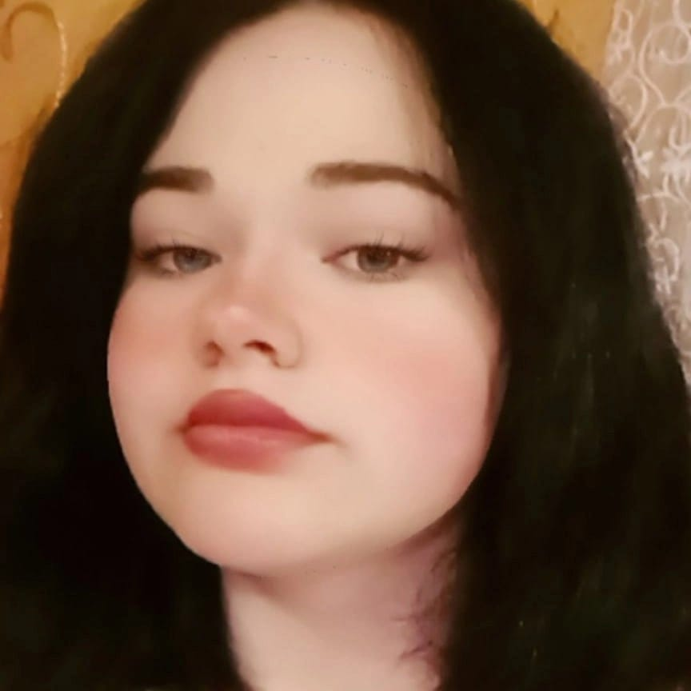  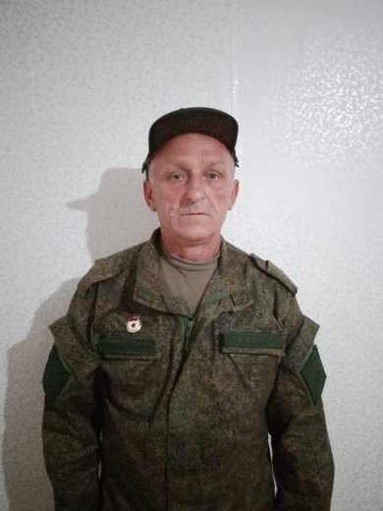

Моего папу зовут Салов Сергей Александрович. Ему на данный момент 56 лет.
В августе 2023 году он ушел добровольцем в зону Специальной военной операции, на защиту нашей Родины. Мы всей семьей с большим нетерпением ждем его обратно, папа находится там уже полгода. Для нас он настоящий герой, являясь примером для подражания.
Эти события принесли много горя семьям, в том числе и нашей. В зоне СВО погиб наш родственник Нестерук Алексей Дмитриевич. Он погиб спасая своего товарища с боевого поля. В нашей памяти он всегда останется светлым и добродушным парнем, верным другом.
Вместе со своей сестрой с большой благодарностью относимся к своим родным, к воинам Отечества. Мы можем спокойно спать, зная, что нас защищают такие мужественные и храбрые мужчины, как наш папа.

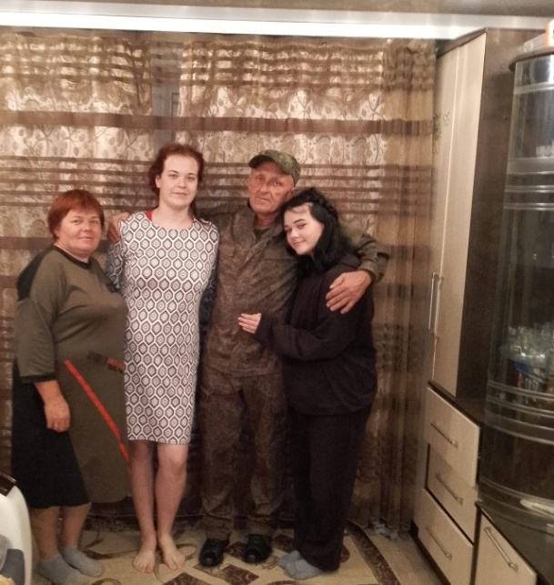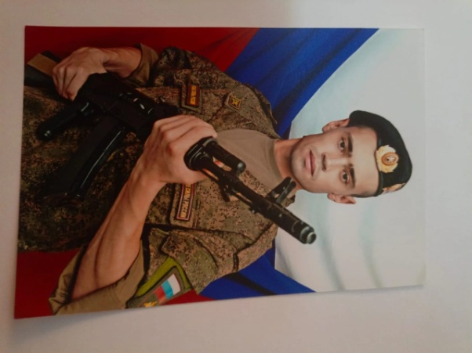

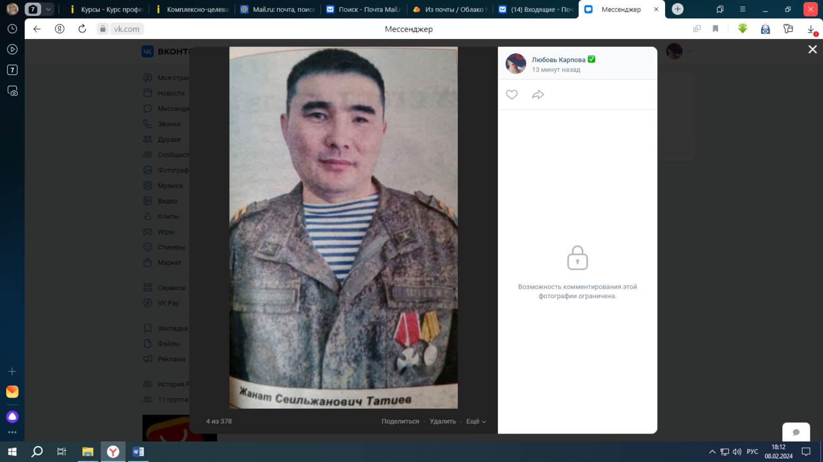
Автор: преподаватель Истлеупова А.А.
Удостоен Ордена Мужества
Мы, граждане нашей России, отдаём дань уважения и благодарности тем, кто мужественно защищал и продолжает защищать родную землю от врагов, тем, кто в мирное время несёт нелегкую и ответственную службу.
Одним из символов мужества сегодня являются люди в камуфляже, российские военнослужащие самоотверженно выполняют боевые задачи в зоне проведения специальной военной операции по защите Донбасса. Многие из них, за проявленный героизм, представлены к высоким государственным наградам и знакам отличия.
В моей семье тоже есть военнослужащие, и я хочу рассказать об одном из них.
В числе награжденных, наш земляк Жанат Сеильжанович Татиев, указом Президента РФ участник СВО удостоен Ордена Мужества и медали «За боевые отличия»
Ж.С. Татиев жил и учился в с. Бриенте, после окончания школы получил образование в Педагогическом колледже г. Орска, в 2007 году по призыву проходил срочную службу в спецназе главного разведывательного управления г. Уссурийска. С 2018 года служит в рядах вооруженных сил РФ по контракту. С февраля 2022 года находится в зоне проведения СВО.
В составе штурмовой 21-й мотострелковой гвардейской бригады младший сержант Жанат Татиев участвовал в наступательной операции в районе населённого пункта Спорное, западнее Лесичанска. Во время боя получил тяжёлые ранения.
Наступая на вражеские позиции, экипаж его БМП попал под обстрел превосходящих сил противника, который при поддержке тяжёлой бронированной техники, применяя огонь артиллерии и миномётов, удержали занимаемый район, достойно выполнили поставленную перед ними военную задачу.
За проявленную отвагу и мужество при исполнении воинского долга участник СВО ЖанатТатиев представлен к госнаградам.
Они защищают нас, нашу страну, чтобы мы, наши дети, внуки, правнуки жили под мирным небом и чтобы всегда был мир во всем мире.
Я считаю, наш долг сегодня – свято хранить в сердце память о героях, принимавших участие в спецоперациях, помнить, какой ценой завоевано право для всех людей на Земле, жить под мирным небом и слышать не залпы орудий, а залпы салюта.
На память приходят строчки из поэмы Р. Рождественского:
Люди! Покуда сердца стучат, - помните!
Какой ценой завоевано счастье, - пожалуйста, помните!

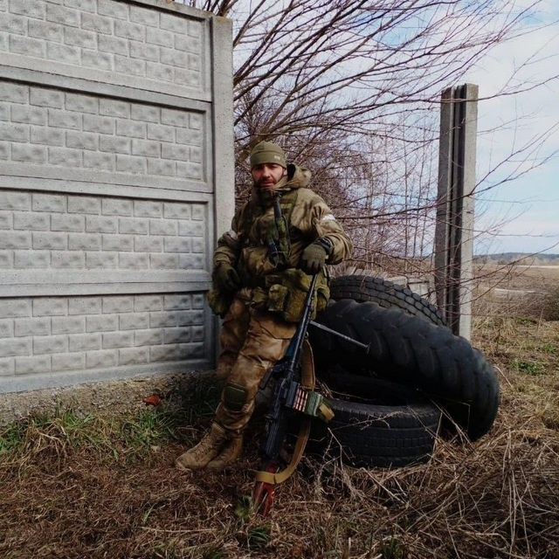
Студентка 223 группы Гудовщикова Вера
Своих не бросаем. Мой дядя Герой.
Я, Гудовщикова Вера, студентка ГАПОУ «Техникум транспорта г.Орска имени Героя Росси С.А. Солнечникова» филиал с.Кваркено. Обучаюсь по профессии «Социальный работник», моя профессия предусматривает как раз обслуживание Ветеранов боевых действий, инвалидов, пожилых людей и не только.
Наш техникум тоже носит имя Героя России поэтому и я хотела была поделиться и рассказать о своем дяде Шапилове Алексее. Он родился 23 августа 1986 года.
Мы проживаем в Оренбургской области Кваркенского района с.Кваркено.
Алексей учился в Кваркенской СОШ и после окончания поступил в этот же техникум, только тогда он тогда назывался ПУ-73, по профессии «Тракторист-машинист сельскохозяйственного производства» со сроком обучения 3года.
По характеру мой дядя очень добрый, отзывчивый человек. С ним всегда можно было и посоветоваться, и поговорить. Он уже тогда мечтал хоть как-то помогать людям.
В декабре 2004 года был призван в ряды Российской армии. И с тех его служба стала его призванием. Учебку проходил в республике Дагестан – это были пограничные войска. Продолжал службу в Ставропольском крае г. Буденовск и там, по окончании службы, подписал контракт. Служба по контракту проходила во Владикавказе, РСО Алания, в Аргунском ущелье и в Чеченской республике.
Во время службы в пограничных войсках ему пришлось освоить профессию кинолога СОБР. Со слов дяди ему дали необученную собаку девочку. Когда он обучил свою собаку, а обучил очень хорошо. Затем он ее передал на дальнейшую службу. Расставаться с ней ему было очень тяжело, но он узнавал про нее и ему говорили, что она ни разу не подвела в работе. Дядя был отмечен наградой, как лучший кинолог.
Моему дяде Алексею пришлось участвовать в боевых действиях. С 2010-2013 ему присвоен статус Ветеран боевых действий. Когда закончился один контракт, дядя подписал новый контракт. В 2014 году он подписал контракт на Украину.Мы всей семьей переживали за него.
С 2014 - 2023 года он был на Украине, в Сирии, в Ливии. Последние 6 лет служил в ЧВК «Вагнер».
За время службы у моего дяди очень много наград: благодарностей, медалей и орденов – за освобождение, за отвагу. Медали были от Президента Российской Федерации В.В.Путина. Для нашей семьи, и лично для меня, это много значит, и мы гордимся им. На данный момент, мой дядя Шапилов Алексей, проходит лечение. Мы желаем ему скорейшего выздоровления и возвращения домой. Скорее всего мой дядя, как только будет возможным, опять встанет в строй и пойдет в зону СВО. Не хочется думать о плохом, но я и моя семья гордимся своим родственником. Для нас он является примером высоко патриотизма – «Кто если не мы». В его лице хотим поблагодарить все мужское население за стойкость, за неограниченную ЛЮБОВЬ к своей Отчизне. Мы гордимся вами!!!

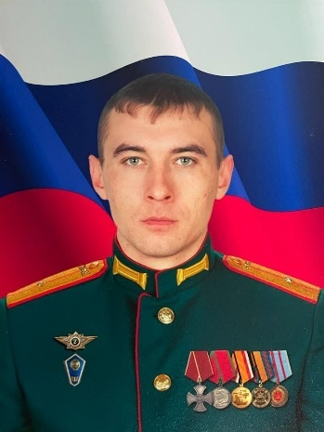
Преподаватель Карпова Л.Н.
Всегда шел впереди
Жители Кваркенского района 8 августа простились с Сорокиным Андреем Юрьевичем, погибшим при исполнении воинского долга в ходе Специальной военной операции. Похороны героя прошли на родине военнослужащего – в селе Сосновке Уральского сельсовета. На момент гибели мужчине было 30 лет.
Каждый мальчишка в детстве мечтает стать солдатом, носить красивую форму, иметь воинское звание, познать военную науку, быть настоящим мужчиной и защитником Отечества.Вот и Андрей Сорокин решение служить в рядах Российской армии принял много лет назад.
После 9 класса Сосновской школы юноша поступил в Баймакский сельскохозяйственный техникум, на специальность «механизация сельского хозяйства». Но в 2012 году, чтобы пойти в армию, он оформляет академический отпуск. Срочную службу Андрей проходил в 155-ой Отдельной гвардейской бригаде морской пехоты города Владивостока, в отделении десантно-штурмового батальона. За год совершил семь прыжков с парашютом.
В 2013 г. – вернулся домой, закончил обучение в техникуме, получил диплом.
Гражданская профессия не заинтересовала молодого человека, он стал задумываться о возвращении в армию. Через два года подписывает контракт, служит в военной части п. Рощинский Самарской области, в батальоне разведки 15 отдельной гвардейской мотострелковой бригады.
Андрей Сорокин – ветеран боевых действий, статус ему присвоен за участие в военных действиях в Сирии, в 2019-2020 гг., имеет награды.
В Специальной военной операции на Украине младший сержант Сорокин с первых дней. Был ранен, пройдя лечение и реабилитацию в госпитале, боец снова отправился на СВО. В ноябре 2022 года представлен к офицерскому званию «младший лейтенант», за личное мужество и отвагу, проявленные при защите страны и государственных интересов, награжден медалью Суворова.
Командовал взводом, потом стал заместителем командира роты. За боевые успехи назначен заместителем командира батальона – начальником инженерной службы, занимались изготовлением и установкой мин.
Андрей Юрьевич Сорокин погиб 24 июля этого года при выполнении очередного боевого задания – он разминировал территории, по которым наши войска пошли в наступление. Награжден Орденом Мужества (посмертно).
Для друзей и близких Андрей останется в памяти добрым, отзывчивым, заботливым, справедливым. Он всегда шел впереди, закрывая собой товарищей. С каждым находил общий язык, у Андрея много друзей, его все очень любили. У героя остались родители, жена и двое детей.
Выражаем искренние соболезнования родным и близким.

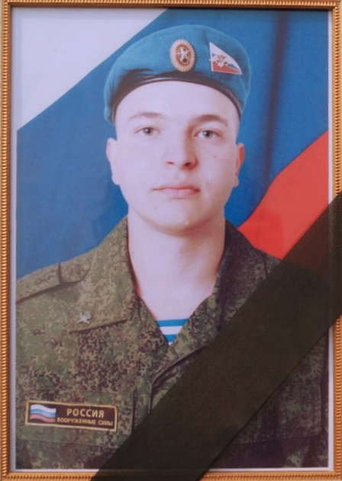
Мастер п/о Волченкова Н.И
Александр Алексеевич Поспелов родился 06.02.1996 г. вс. Екатериновка Кваркенского района Оренбургской области. Окончил Екатериновскую основную общеобразовательную школу. Получил специальность – техническая эксплуатация подвижного состава железных дорог, окончив Орский технический техникум им. А.И. Стеценко.
В 2016 призван в ряды Российской армии, в 2017 году подписал контракт на военную службу, по окончании контракта, заключил новый сроком на 5 лет.
Служил Александр инспектором отделения военной полиции взвода военной полиции 137 ГВАРДЕЙСКОГО ПАРАШЮТНО-ДЕСАНТНОГО ПОЛКА106 ГВАРДЕЙСКОЙ ВОЗДУШНО-ДЕСАНТНОЙ ДЕВИЗИИ.
Александр был очень старательным, рассудительным парнем, умел самостоятельно принимать решения. Всегда был в единстве с коллективом, ответственно относился к поручениям.
Погиб 18 июля 2022 года при выполнении задач в ходе специальной военной операции по демилитаризации и денацификации на территории Украины, ЛНР и ДНР.
Вечная память Герою! Вечная Слава! Выражаем глубокие соболезнования родителям Александра - Поспеловым Алексею Владимировичу и Елене Александровне, а так же всем родным и близким погибшего. Скорбим вместе с вами.

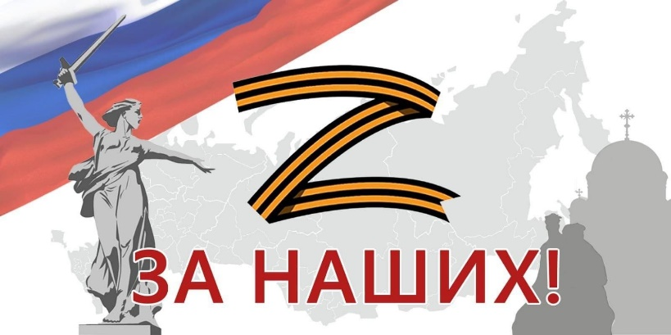

Выпускник 2023 года Курамшин Валерий
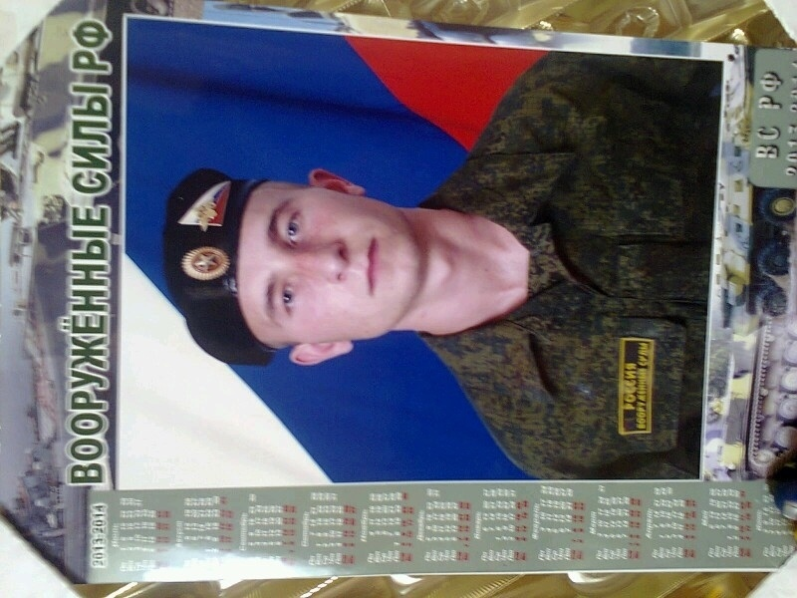
«Мой брат герой»
Герои – люди, которые не поддаются страху и эмоциям в сложной ситуации. Они сильнее самих себя, сильнее эгоизма. Да, в нашей жизни всегда есть место подвигу. Каждое принятое нами решение, каждый совершённый шаг может сделать наши действия героическими. Подвиги совершаются как на войне, так и в обычной жизни. Врач, помогающий людям, совершая многочасовые операции, - герой; мать-одиночка, воспитывающая шестерых детей, - героиня; военный, идущий грудью под пули, защищая мирное население, - герой. Говорят, что героями не рождаются, а становятся. Это действительно так. Не каждый сможет, забыв о себе, принять решение – помочь, сделать шаг вперёд, пусть даже и в смерть. Но этот поступок будет совершён во имя спасения жизней. Для таких действий требуется смелость, твёрдость духа, сила воли, отвага. Были ли эти качества в человеке с рождения? Нет, характер и личностные данные формируются в процессе жизнедеятельности, благодаря социальному опыту. Значит, героями всё-таки не рождаются.
Герои живут рядом с нами. Их можно встретить в обычной жизни. Для меня героем, примером для подражания является мой старший брат Курамшин Алексей Валерьевич. Это простой сельский парень, которому не легко пришлось в юности. К сожалению, мы рано потеряли своих родителей, и Алексею пришлось взять на себя эту роль, чтобы заботиться обо мне. После школы брат поступил учиться в техникум транспорта села Кваркено, но не закончил его, так как в 2014 году был призван на срочную службу в ряды Российской армии. Начал служить в воинской части 12128, расположенной в посёлке Тоцкое Оренбургской области. Эта воинская часть является единственным крупным боеспособным подразделением у границ центрально-азиатского направления и относится к Приволжскому военному округу. Прослужив полгода и получив специальность механика-водителя, мой брат Алексей вместе с остальными солдатами своей роты подал рапорт о добровольном участии в специальной военной операции в Крыму.
За выполнение задач по защите мирного населения полуострова Алексей был награждён медалью «За возвращение Крыма». Демобилизовавшись, брат пошел работать в родном посёлке Красноярский Кваркенского района Оренбургской области. 27 сентября 2022 года во время первой волны частичной мобилизации Курамшин Алексей получил повестку в военкомат. Ему 28 лет. Жизнь в самом расцвете. Брат не стал ни прятаться, ни уклоняться, а сразу явился по месту назначения для получения дальнейших указаний. Сейчас он уже старший механик-водитель на боевой машине «ТОР». На этой машине размещено 8 зенитных управляемых ракет. Старт ракет стал первой системой ближнего боя в мире, имеющей вертикальный старт. Я горжусь тем, что именно мой брат способен управлять такой машиной; тем, что мой брат честно исполняет свой гражданский долг. Я хочу, чтобы Алексей вернулся домой живым и невредимым, чтобы над нашей страной всегда было мирное небо.
Весной будущего года я закончу техникум транспорта в селе Кваркено. Когда мне придёт повестка для срочной службы, я, не задумываясь, пойду служить своей Родине и своему народу. Я очень горжусь своим братом. Считаю, что он показывает мне, каким нужно быть человеком – не бояться трудностей, быть мужественным, честным. Алексей большую часть своей жизни живёт не для себя, а для других. Как сказал один мудрый человек: «Только та жизнь ценна, которая прожита для других»

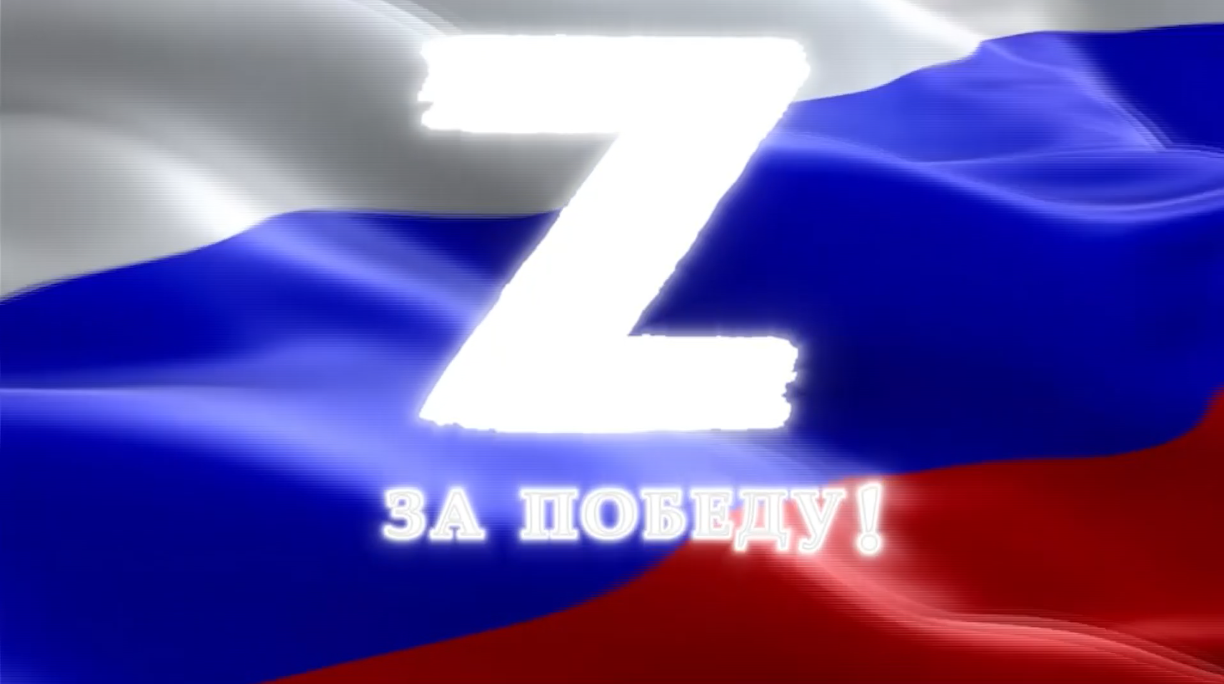

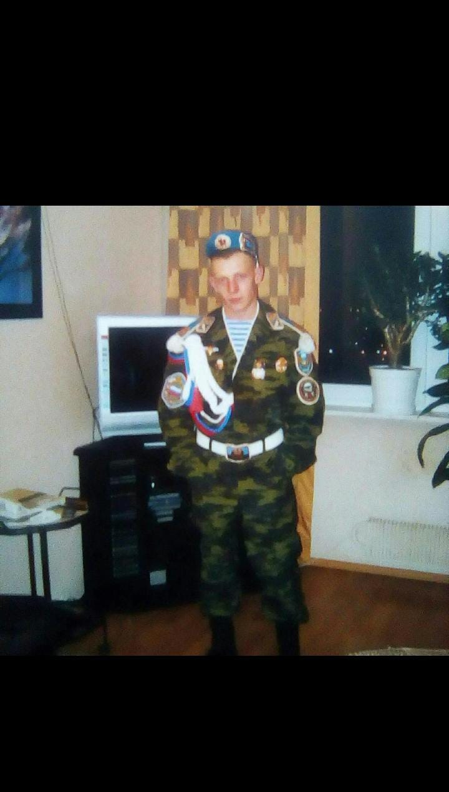 | Студентка 222 группы Томина Дарья  Я, студентка филиала техникума с. Кваркено, Томина Дарья хочу рассказать про своего родственника, которого считаю своим Героем своей семьи, Героем России.  СВО – это очень страшно, ведь большое количество наших родных и близких отправились к участию в специальной военной операции на Украине. Моя семья не исключение. Мой родственник Попов Вячеслав Викторович родился в селе Кваркено Оренбургской области 13.07.1988года. Учился в Кваркенской средней школе с 1995 по 2004 год.  Закончив школу, поступил в Орский политехнический техникум имени А.И.Стеценко (г.Орск).
После окончания техникума в 2007-2008 году был призван в ряды российской армии. Служил в войсках ВДВ г.Москва.
После армии пошел работать в полицию с. Кваркено, а 18 октября 2022 года по повестке был мобилизован. В данный момент они выехали к местам боевого слаживания подг. Оренбург в село Павловка, чтобы подготовиться к участию в специальной военной операции на Украине.
Мы Славу провожали от районного военкома. Бойцов провожали родные и друзья. Эмоции было сложно сдержать. Их и не сдерживали. Я когда смотрела военные фильмы, я понимала, что это фильм, но то, что я увидела, я даже не могу описать – слёзы матерей, жён.
Односельчане напутствовали, желали «отслужить, как надо и вернуться домой живыми». Нет более высокой цели, чем защищать свою Родину, свой народ, своих соотечественников и близких людей. Парни настроены решительно: каждый из них имеет определённый опыт, все отслужили в рядах Российской армии, получив военную специальность.

Теперь они, как когда то их деды и прадеды, готовы встатьна защиту своей земли, по первому зову Родины, охраняя мир и покой своих соотечественников.
Родину защищать – это большая и трудная работа. Настало время защищать свою семью, всю нашу любимую Родину. Когда я разговаривала со Славой и спросила его: « А не страшно тебе?» На что он мне ответил – да конечно страшно, но я трусом не был и сейчас, чтобы не говорить громких слов, я понимаю, что если не мы, то кто? Если эти мерзавцы не жалеют даже детей. Страшно, но страшнее будет, если они придут в мой родной дом, я даже представить себе не могу, что может произойти. Поэтому их надо остановить. Не добили наши прадеды, добивать будем мы». И я ощутила такую гордость за Славу.
Мне 17 лет, но я воодушевленная его словами, пожелала ему: « Береги себя, потому что история мира пишется солдатским трудом, солдатской честью. Вернись здоровым в объятия наших родных и близких».
Все мы гордимся вами, нашими земляками! Мы ждём вас живыми и здоровыми!

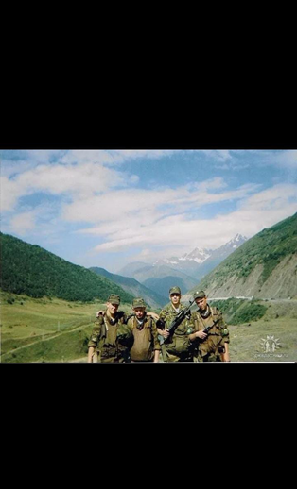

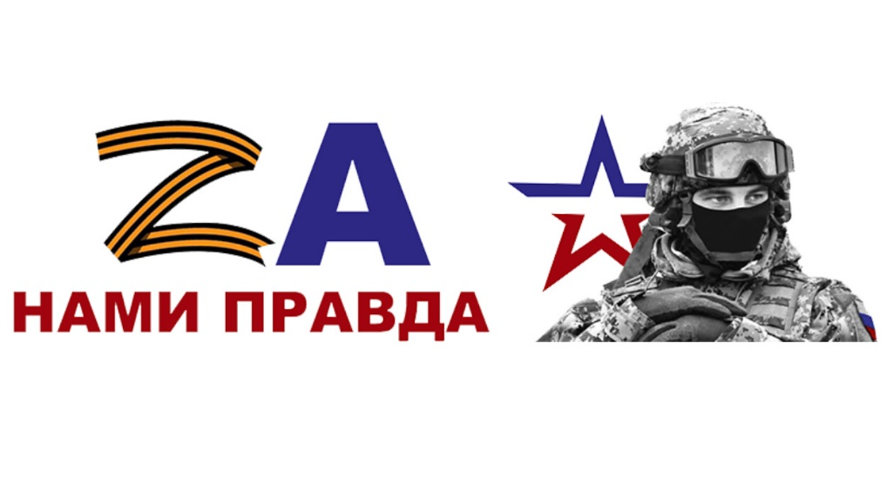 | Ученик 4 а класса Карпов Артем  МАОУ «Кваркенская СОШ»  Мой дядя герой  Герои - это те люди, которые совершают подвиг. Я люблю читать книги о войне, о сражениях, о подвигах. Героев в наше время много, но я хочу написать о своём двоюродном дяде Путилине Александре. Для меня он настоящий герой, потому что, не задумываясь, пошёл служить туда, куда послала его Родина.
Дядя Саша – контрактник, сначала воевал в Сирии, в настоящее время находится в СВО на Украине. Мы все ждём с нетерпением окончания военных действий на Украине и победного возвращения всех наших солдат домой.
Путилин Александр обучался в училища ПУ – 73с.Кваркено (ныне Техникум транспорта филиал с.Кваркено)
Рисунки детей МАОУ «Кваркенская СОШ»
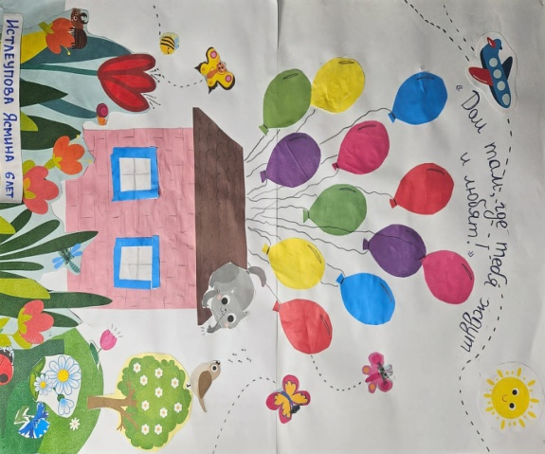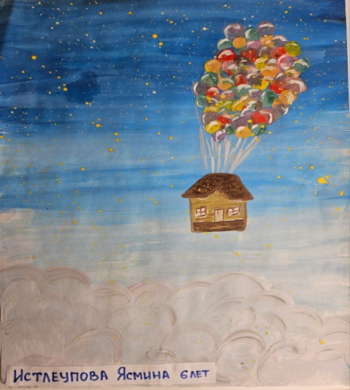
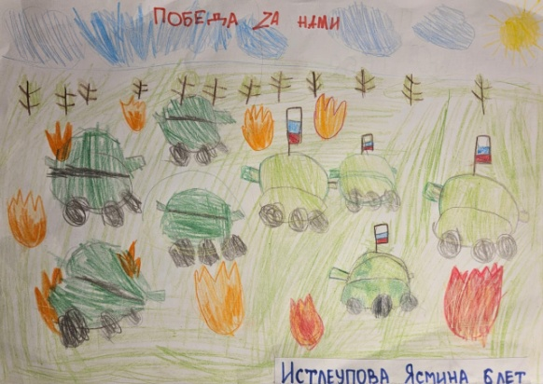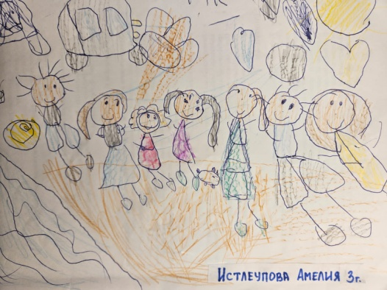

Деятельность преподавателей студентов и жителей села в тылу
15 января 2024 г. среди студентов техникума творческого объединения "Старт в будущее" прошла защита проектов на тему: "Слава тебе воин России! " Так, студент 223 группы Салыкбаев Константин рассказал про земляка, участника СВО-Айткужинова К. З. Кайрат с честью принимает участие в отражении попыток контрнаступления украинских нацистов. В адрес губернатора Челябинской области Алексея Текслера было получено благодарственное письмо от командира, от командира бригады 15-ой отдельной гвардейской мотострелковой Александрийской бригады, гвардии подполковника А. Буйлова.Студент 11 группы СарсембаевСамир рассказал о боевом пути своего брата Денислама- командира отделения тактической (50-60 человек) группы. Под его командованием группа занималась разведкой и разминированием Луганской области . За свою деятельность был награждён нагрудным знаком "За отличие в службе".Такая высокая оценка ратного труда наших земляков очень важна и для нас, и главное — для их семей. Именно в семье начинается воспитание детей. Слова благодарности родителям за достойное воспитание истинных и верных сыновей своего Отечества, мужественно защищающих свободу, независимость своей страны. Желаем нашим бойцам поскорее, вместе с другими военнослужащими, защищающими нашу Родину, вернуться домой с победой.
Студент 11 группы СарсембаевСамир, студент 223 группы Салыкбаев Константин
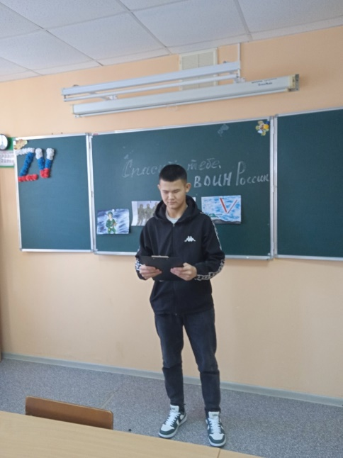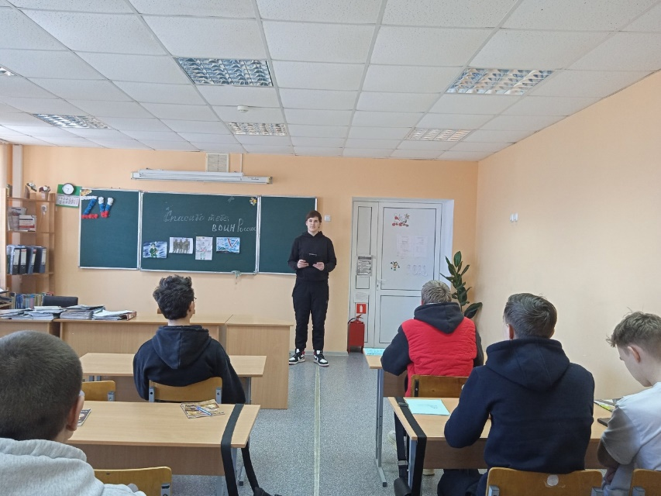

13 января 2024 года наши обучающиеся филиала с. Кваркено ГАПОУ «Техникум транспорта г. Орска» приняли активное участие во Всероссийской акции «Письмо солдату». Преподаватели и члены Кваркенского Совета женщин Панамарева Г.З., Истлеупова А.А.,Карпова Л.Н., Волченкова Н.И. написали слова поддержки матерям, чьи сыновья находятся на СВО.
Суть этой акции - поддержать военнослужащих, которые выполняют свой военный и гражданский долг, принимая участие в специальной военной операции на Украине, выразить гражданскую позицию, объединить единомышленников.
Каждый человек, когда уезжает из родного дома, из теплого уютного уголка, ждет весточки с родной стороны от тех, кого они любят, тех, кто их ждет. А получить письмо на передовой, где жизнь и смерть ходят по одной дорожке - дорогого стоит! А там, за ленточкой, абсолютно неважно, что это письмо даже не от родных по крови, главное родных и близких по духу!
Важно, что там добрые слова, детские рисунки, пожелания здоровья и Победы, весточка из мирной жизни.
#Письмосолдату
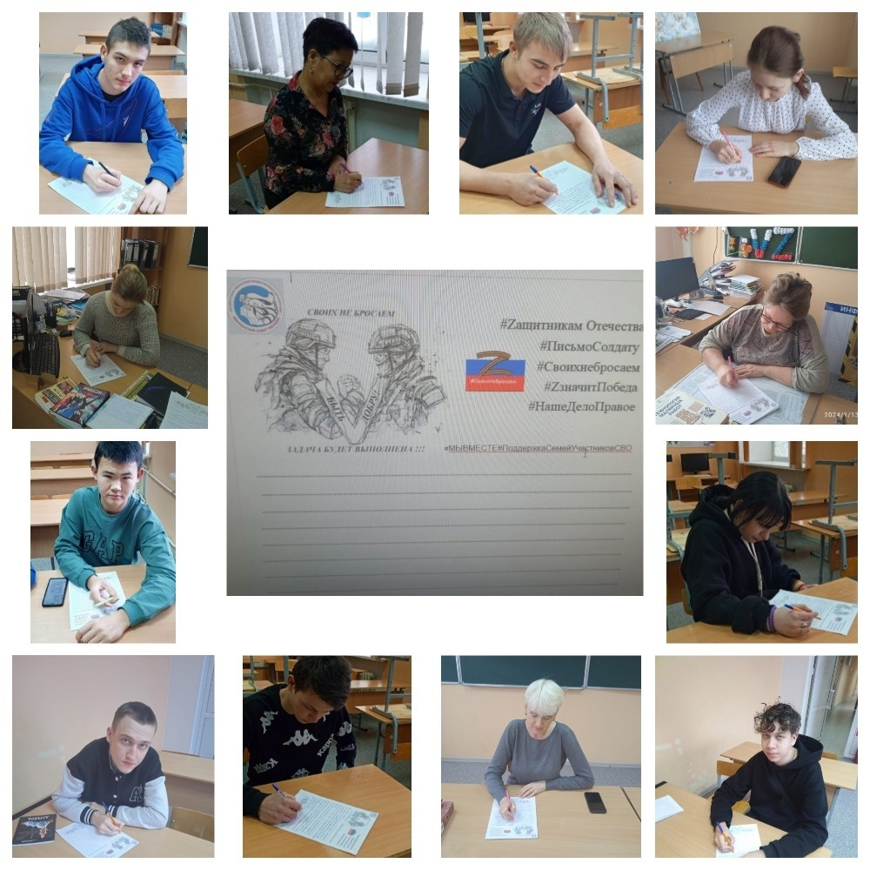

10.11.2023 года студенты и преподаватели были приглашены в музей с.Кваркено на мастер-класс по плетению маскировочной сети для наших ребят, находящихся в зоне СВО. Мастер-класс проводила Шарипова Е.П., показывая технологию плетения, рассказала, что ребята передали в музей боевой флаг "Вся сила в правде". С большим вдохновением пробовали плести все -как оказалось нужен навык -рисунок должен быть таким, чтобы не привлекать внимание. Хочется отметить, что сетки два на два и два на три метра -самые маленькие, ими укрывают блиндажи и окопы. Сети плели для укрытия гаубиц, четыре на шесть метров - для боевых машин "Град", четыре на восемь метров - для более крупной боевой техники.
Материал и ленты поставляет Орская Соборная мечеть " Союз мусульманских женщин"(благотворительность).
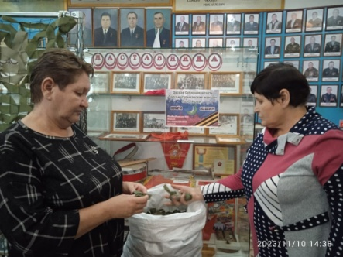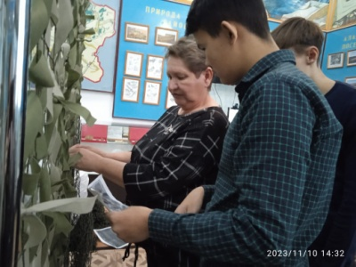
Преподаватели техникума транспорта Панамарева Г. З, Карпова Л. Н.,Истлеупова А. А. являющиеся членами Совета женщин с. Кваркено организовали и провели встречу с волонтёром п. Октябрьский Ляззат Шажбеновой (организатор и лидер группы женщин п. Октябрьский по изготовлению защитных сетей и пошиву необходимых вещей для воинов СВО). Ляззат провела мастер класс по изготовлению защитных сеток для воинов СВО среди студентов и преподавателей техникума транспорта. Совместно с преподавателями провела беседу со студентами о патриотизме, значительной роли в помощи нашим солдатам.
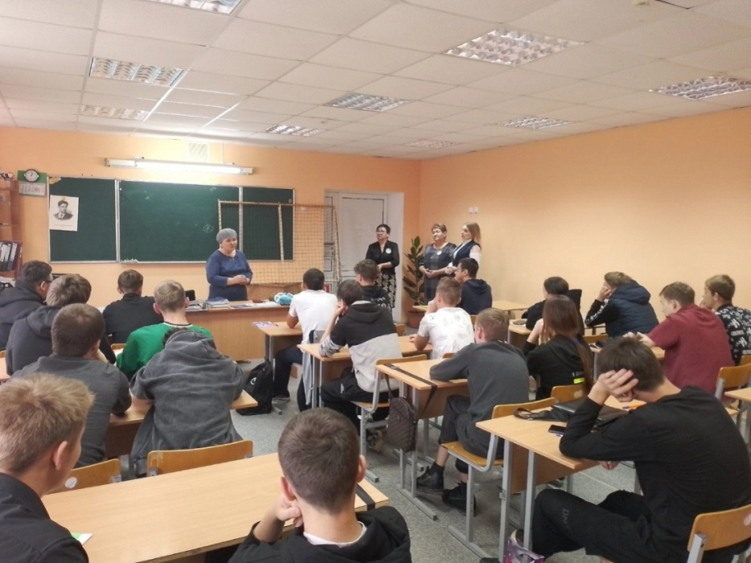

Выражаю благодарность студентам техникума (223,11,,123гр.),Зверевой М.А., Яшиной Н. С., Панамаревой Г. З, Истлеуповой А. А.,которые поддержали предложение председателя Совета женщин Кваркенского района Евсеевой Н. А. - плетение сетей, изготовление браслетов спасения. Благодарим замастер класс проведённый хранителем музейных ценностей Шариповой Е. П.,лидера п. Октябрьский Шажбеновой Л.
Во внеурочное время, нами было изготовлено 17 браслетов и сплетена одна большая сеть. Вот это и есть настоящий патриотизм!!! Не красивые лозунги, а реальная каждодневная работа на дело Победы!!! Это и есть любовь к Родине!!! Призываем организации Кваркенского района к общему делу! с/у Карпова Л.Н.
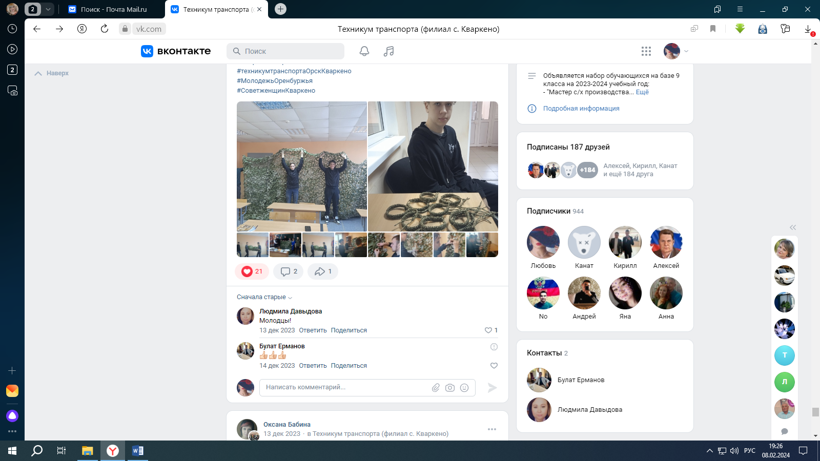
Членами Совета женщин с. Кваркено - преподавателями техникума организовано на базе техникума транспорта плетение сетей, браслетов-спасения во внеурочное время. Студенты внеурочное деятельности "Старт в будущее",123,11 группы принимают активное участие в проекте "Мы с вами".
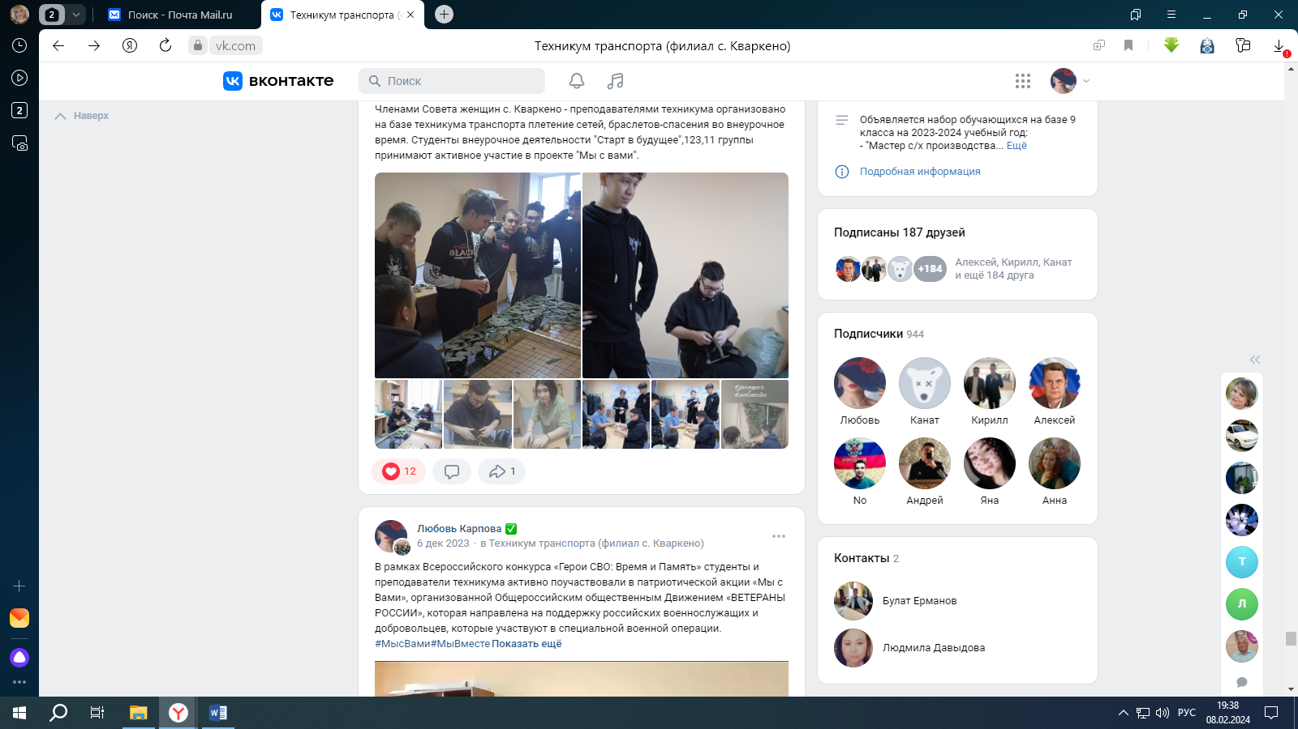

Участникам СВО помогают студенты Филиала с.Кваркено Техникума транспорта г. Орска имени Героя России С.А. Солнечникова.
В перерывах между уроками, на переменах, наши студенты успевают делать блиндажные свечи: одни нарезают, другие скручивают. Первоначально со студентами проведены беседы, техника безопасности в работе с парафином.В целях безопасности растапливаем и заливаем парафином блиндажные свечи в домашних условиях.И понятно их стремление: чувство патриотизма, высокие мотивы помочь нашим. Мальчишки, дорогие, огромное вам спасибо.

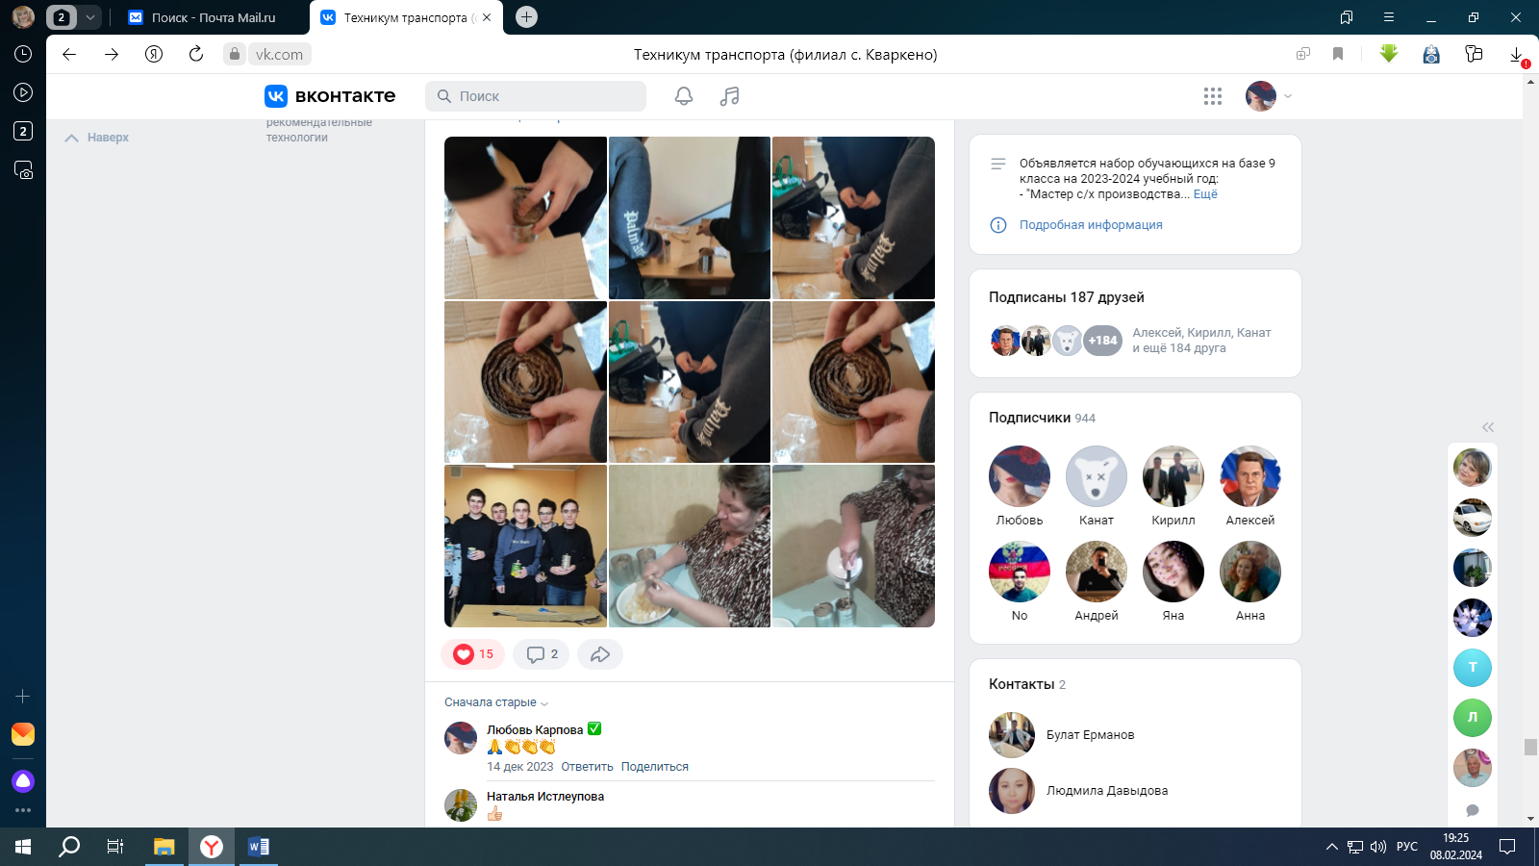

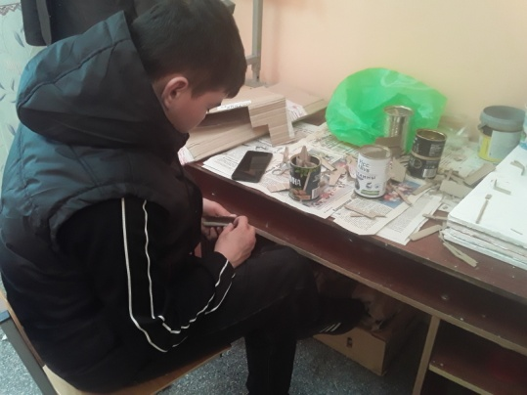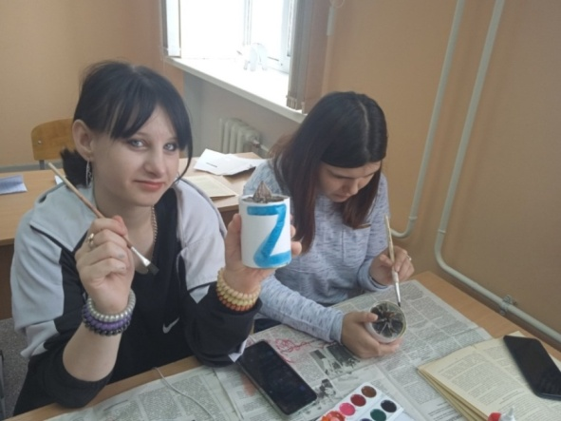

12.01.2024 г вновь отправлена партия готовых блиндажных свечей на передовую в зону СВО. Под умелым руководством преподавателя Панамаревой Г.З. мы вместе со студентами 11, 223 группой ответственно продолжаем изготовление окопных свечей. Благодарим священника Бабак В.Т., неравнодушных спонсоров за предоставления воска для заливки.
👉Для сведения:Уникальные изделия могут гореть до 7 часов, не боятся ветра и дождя, а самое главное, все материалы доступны.Свечами можно обогреть палатку, согреть руки, высушить вещи и вскипятить воду в полевых условиях. А еще они незаметны для вражеских беспилотников.
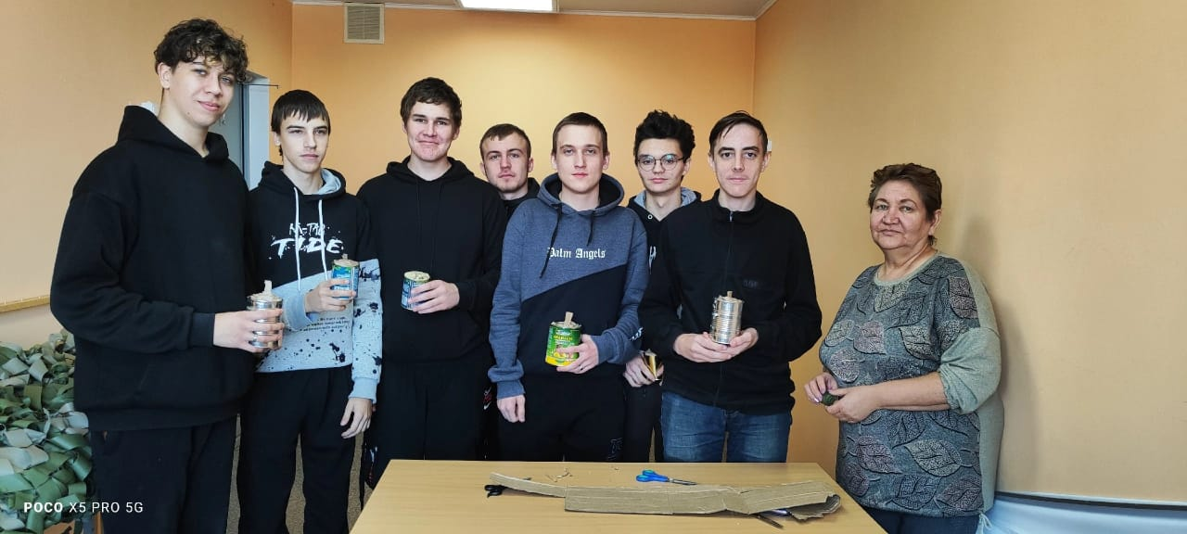
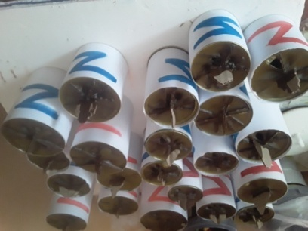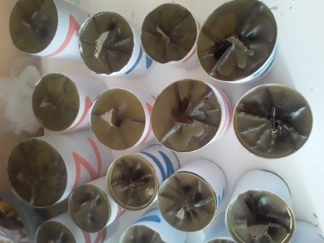
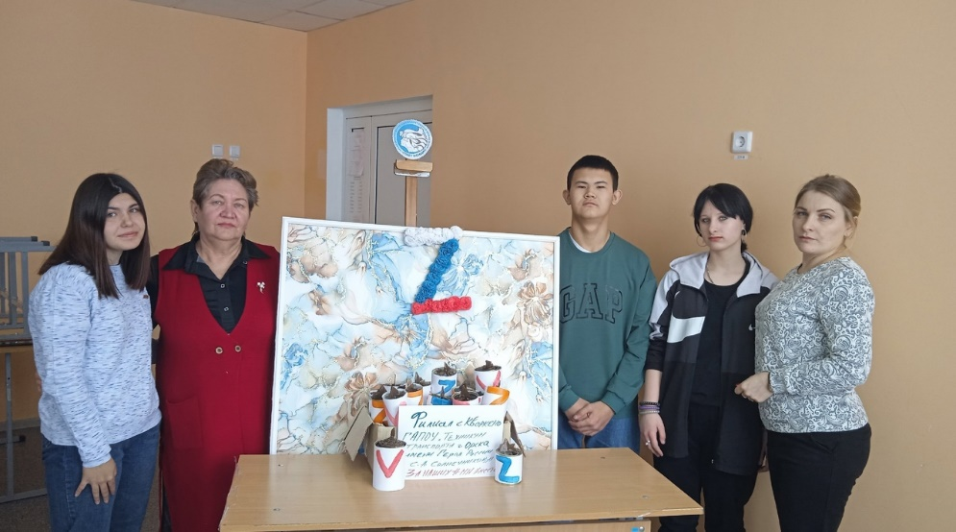

Студенты 11,123 группы совместно с преподавателями Истлеуповой А. А., Панамаревой Г.З., Карповой Л. Н. поддержали акцию "За Победу", загадав желание под бой курантов, чтобы 2024 год стал для всех россиян счастливым и мирным! Чтобы наши бойцы вернулись домой с победой живыми и здоровыми!
#Мывместе
#Кваркенскийрайон

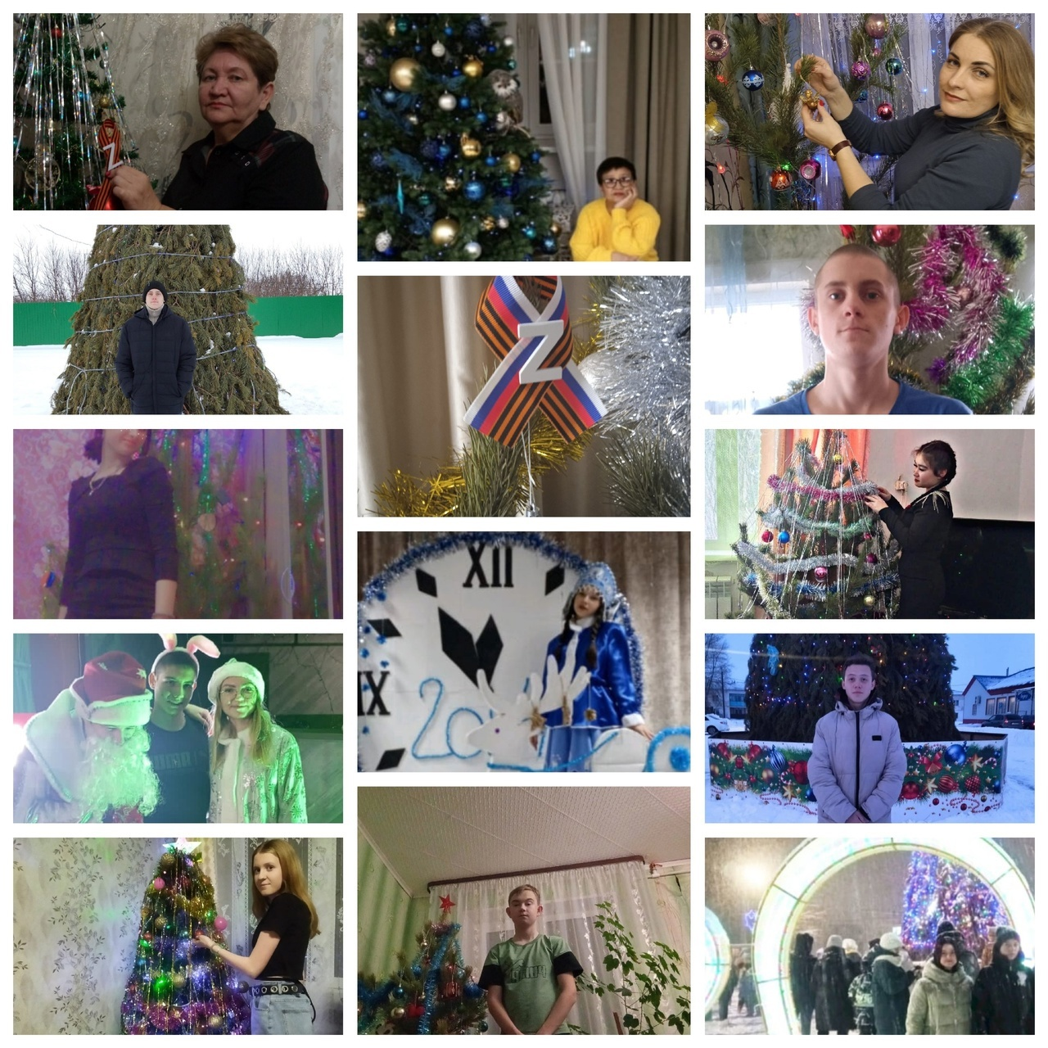

Студенты техникума транспорта поздравили с Новым годом детей, чьи отцы защищают Родину в зоне проведения СВО, и вручили подарки от главы района.Награждение студентов, преподавателей зам главы администрации МО Кваркенский район - Евсеевой Н.А. за активную жизненную позицию, содействие и помощь в плетение маскировочных сетей и "браслетов выживания" для участников СВО. Студентку 11 группы Макарову Олесю за победу в областном конкурсе "Жизнь джинсы" в рамках реализации проекта "джинсовый круговорот"
#Мывместе
#Новыйгодвкаждыйдом
#МолодежьОренбуржья
#Кваркенскийрайон
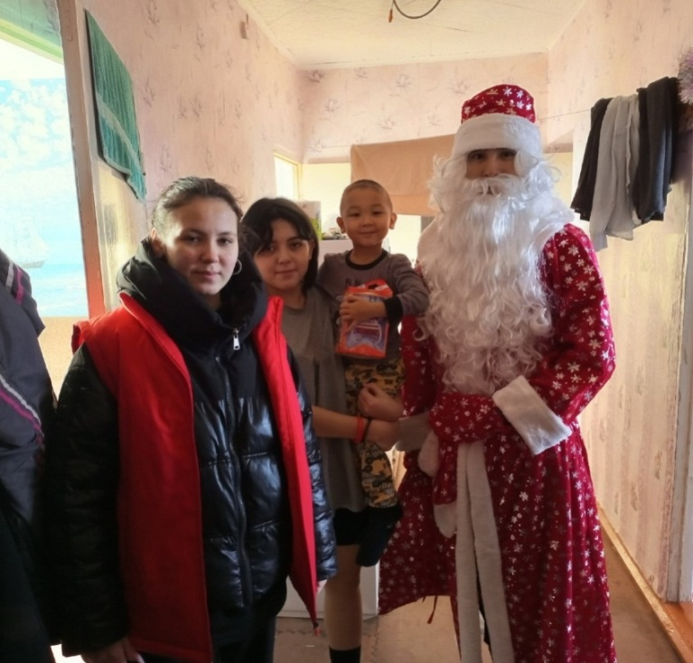
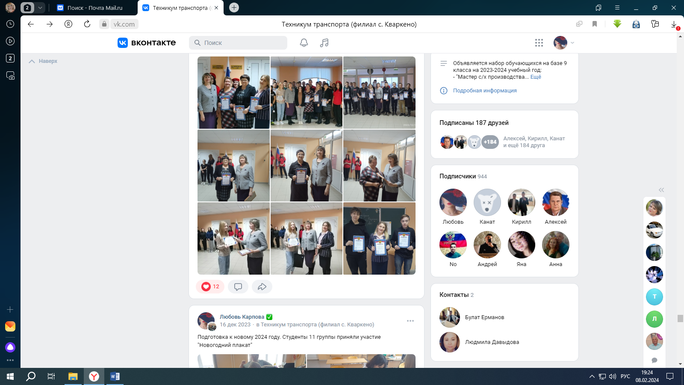

9 декабря в Росси отмечают День героев Отечества. Эта памятная дата была утверждена Федеральным законом от 28 февраля 2007 года " О внесении изменений в Федеральный закон " О днях воинской славы и памятных датах России". Памятная дата приурочена к утверждению ордена Святого Георгия Победоносца в 1769 году. Эту почетную награду получали воины,. проявившие в боях особую смелость, мужество и отвагу.
В техникума транспорта в рамках гуманитарной недели от Российского общества Знание была проведена лекция"Героями не рождаются- героями становятся. Герои СВО живущие рядом с нами". Мною как лектором была отмечена важность мужества и героизма, любви к Отчизне. На мероприятие был приглашён участник СВО выпускник ПУ-73 (2000 г.)ныне техникум транспорта эксперт криминалист, майор полиции Ракишев К. Т.
В ходе мероприятия мы поговорили о мужестве тех, кто защищал и защищает нашу землю, кто не щадит себя ради Отечества, кто до конца остался и остаётся верен воинскому и гражданскому долгу- о тех, кого мы называем героями Отечества.
КайратТемирбулатович, поделился о своей поездке по работе на территорию ДНР и ЛНР.
Рассказал о том насколько удручающей была жизнь местного населения ДНР и ЛНР до того, как они вошли в состав России, какие они испытали на себе гонения и ненависть за то, что говорят на русском языке.КайратТемирбулатович, порекомендовал студентам учиться хорошо, ведь знания обязательно пригодятся в будущем
В ходе мероприятия выступали чтецы первокурсники(Салова Мария, Табулинский Глеб), студентка второго курса Гудовщикова Вера, которые также рассказали о своих родственниках,которые на данный момент находятся в зоне СВО, комендант общежитияЯшина Н. С поделилась историей о мужестве брата своего мужа, который ныне находится в зоне СВО. Также посмотрели видеоролик об огромной роли священнослужителей РПЦ на передовой.
Студентам было интересно послушать про быт бойцов в тылу и на передовой.
Ведь это так ценно и необходимо объяснять подрастающему поколению реалии нашей жизни,воспитывать патриотизм и гордость за нашу страну.
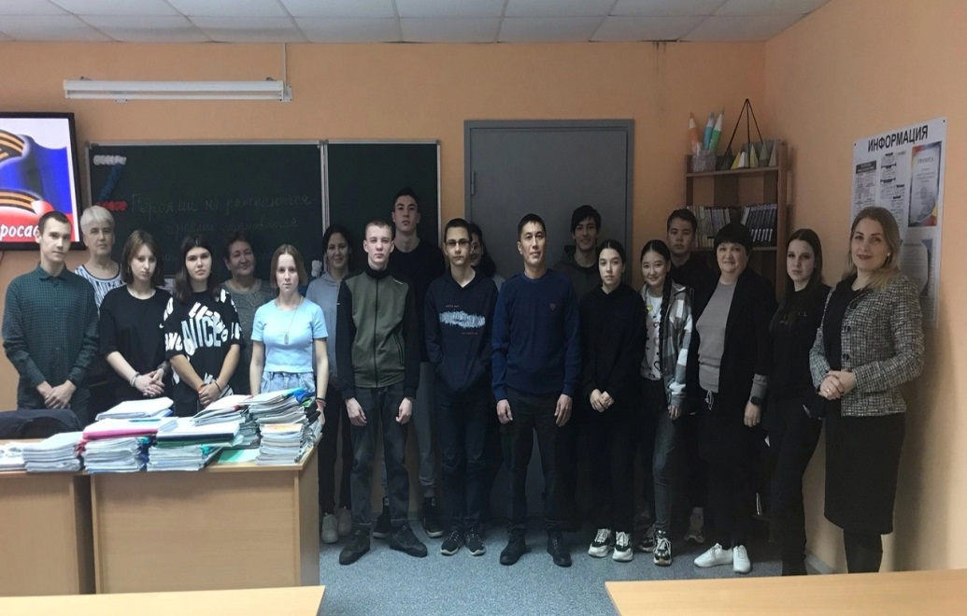

В группе № 11 были проведены интеллектуальные иры, посвященные этой дате.

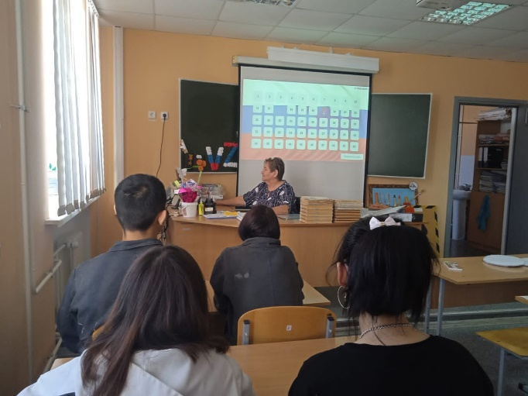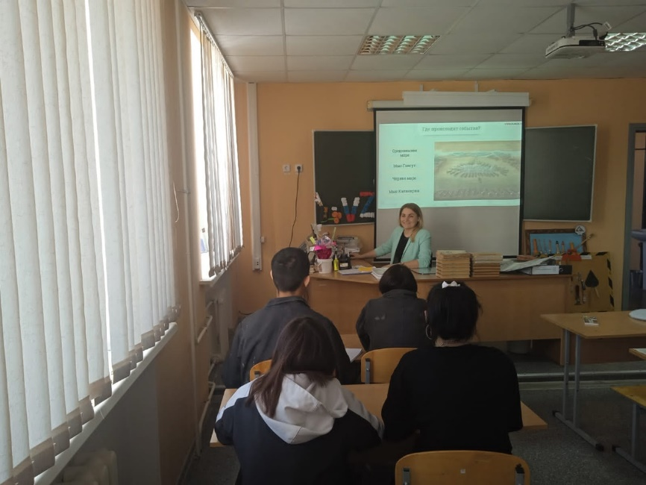

Студентам 11гр. был проведен мастер-класс по изготовлению цветов из бумажных салфеток, под руководством преподавателя ПанамаревойГ.З.,которыми ребята украсили буквы "Z" и "V" в цвет российского флага.
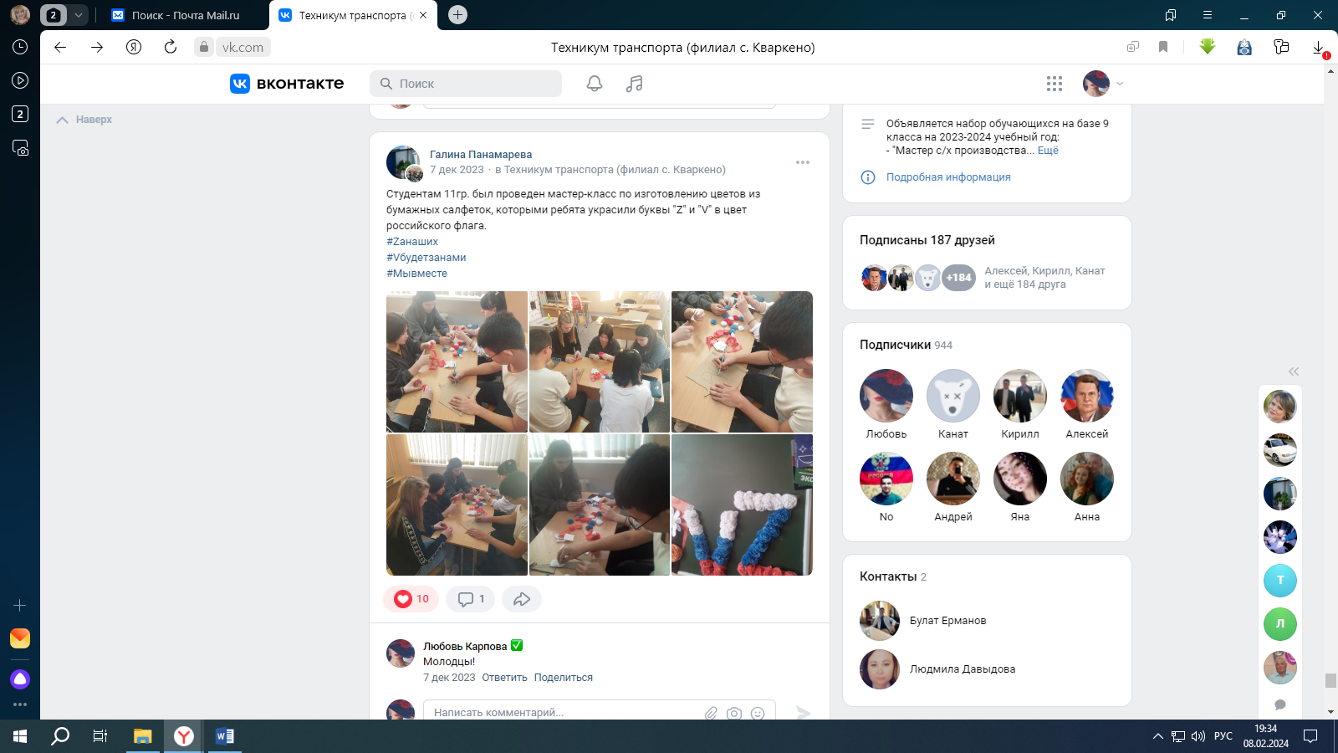

В рамках Всероссийского конкурса «Герои СВО: Время и Память» студенты и преподаватели техникума активно поучаствовали в патриотической акции «Мы с Вами», организованной Общероссийским общественным Движением «ВЕТЕРАНЫ РОССИИ», которая направлена на поддержку российских военнослужащих и добровольцев, которые участвуют в специальной военной операции.
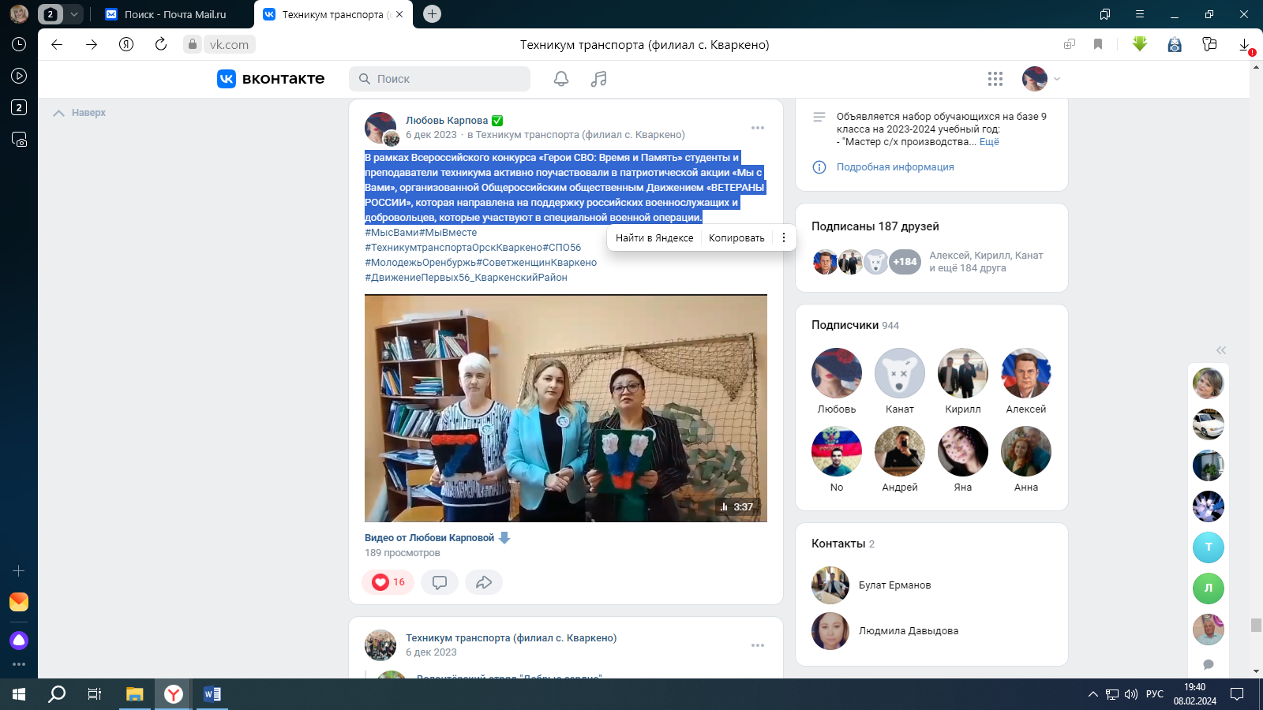

Студентки 11 группы- Савченко Татьяна, Шаймухаметова Яна приняли участие в акции "Рисунок от Первых землякам-участникам СВО
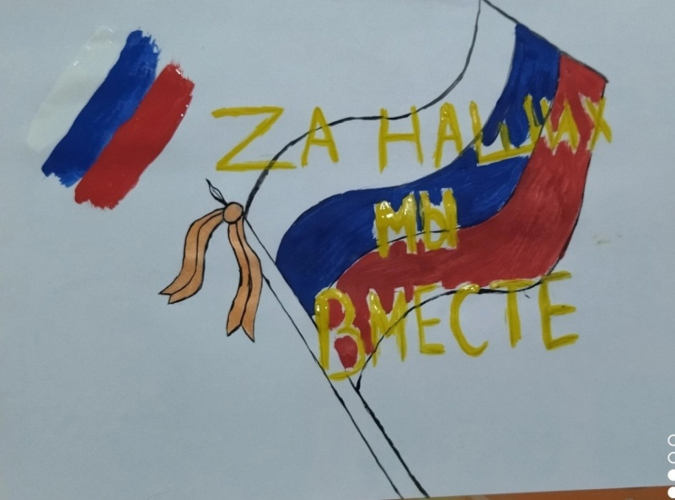 | 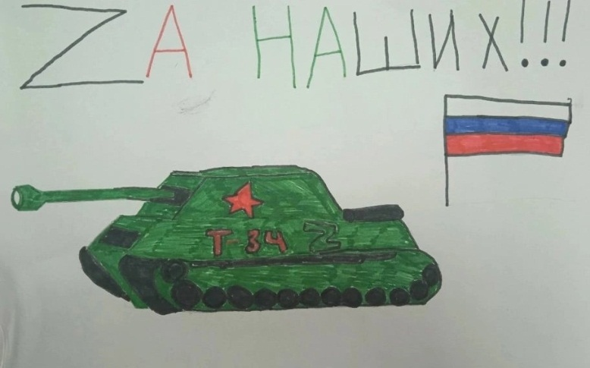

Членами Совета женщин с. Кваркено (Истлеуповой Н.А., Панамаревой Г. З., Карповой Л. Н., Волченковой Н. И, Яшиной Н. С.) была поддержана и организована в техникуме транспорта традиционная областная акция "Подарите детям Рождество" среди студентов и преподавателей. Собранные подарки и письма были переданы руководителю Совета женщин по Кваркенскому району- Евсеевой Н. А. Подарки адресованы детям, находящимся на длительном лечении в больницах области, из многодетных, малообеспеченных семей, семей участников СВО, детям - инвалидам. Благодарим всех участников, будьте здоровы и счастливы! Давайте дарить детям радость

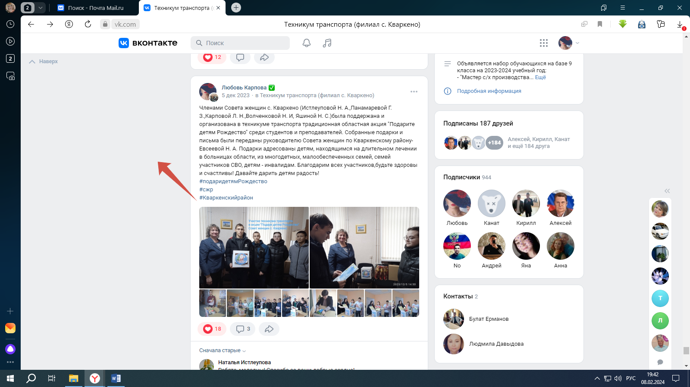

В рамках Всероссийского конкурса «Герои СВО: Время и Память», организованного Общероссийским общественным
Движением «ВЕТЕРАНЫ РОССИИ», студенты техникума транспорта,11 группа Приняли участие в патриотической акции «Мы с Вами», направленной на поддержку российских военнослужащих и
добровольцев, которые участвуют в специальной военной операции.«Герои нашего времени»
Работы в данной номинации посвящена нашим землякам- современникам, чей подвиг, пример героизма и самоотверженности заслуживают уважения и имеют важное значение для сохранения и укрепления культурной и национальной идентичности региона и страны.
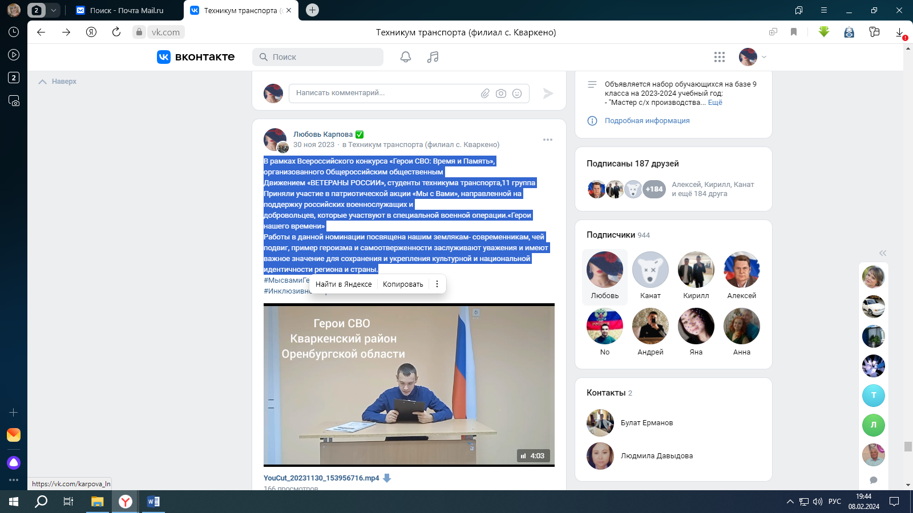

Беседа с участником СВО, выпускником нашего техникума.
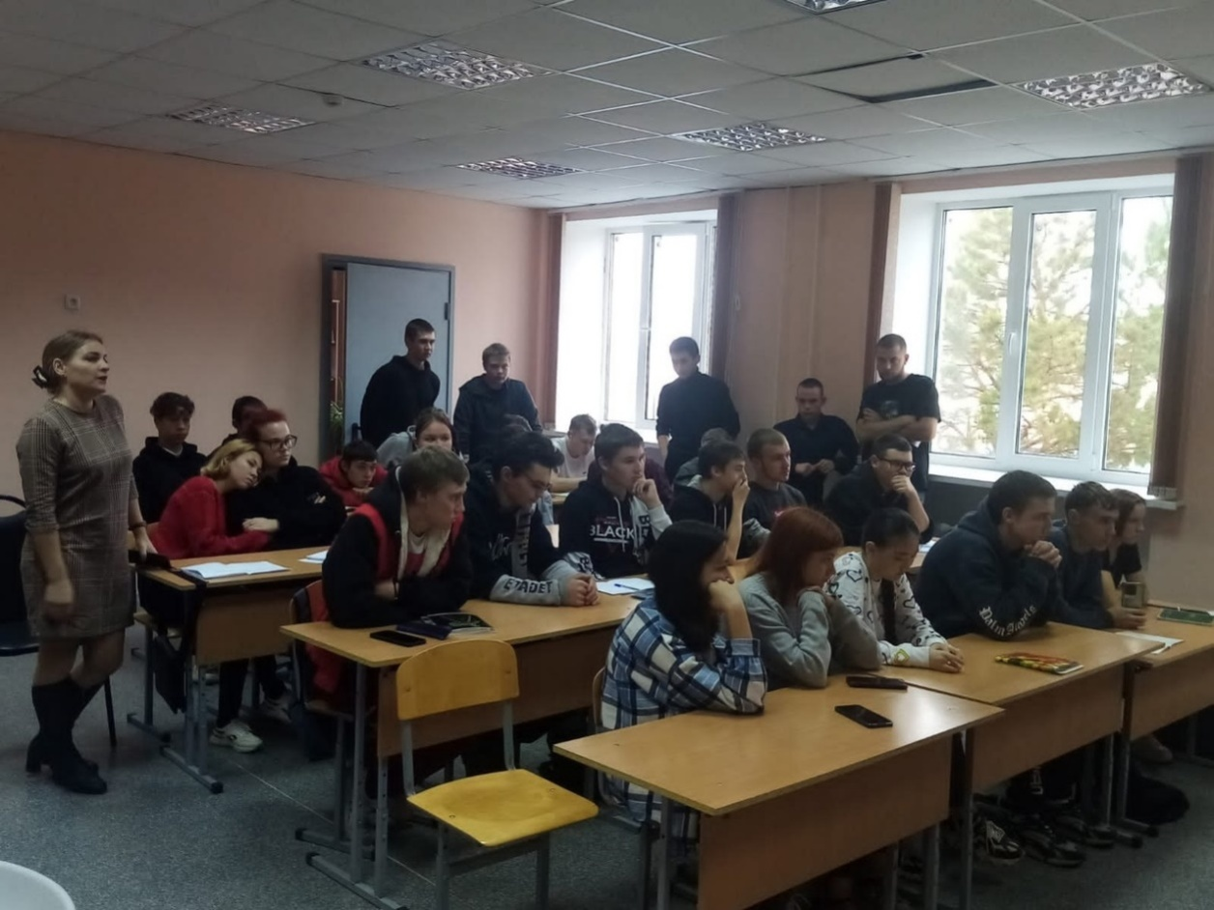

Россия во все времена славилась Героями, гордилась людьми, которые вносили свой вклад в её развитие, делая прорывы в освоении и покорении космического пространства, а на земле защищали свою Родину и свой народ. Как и сегодня, солдаты борются за мир и свободу. Настоящие Герои и патриоты делают все невозможное в военное и мирное время. День космонавтики, День Победы в Великой Отечественной войне, День России- главные праздники одной большой страны, даты, которые неразрывно связаны с людьми, их подвигами и достижениями, их преданностью Отчизне. Одна страна, одна история, одни Герои.
Студенты техникума Чупилко М., Нестерук К., Мхеян А., Курамшин В., Томина Д., Азязов А. принимали участие в ежегодном конкурсе творческих работ " Героями одними едины". По завершению конкурса студенты и руководители были награждены благодарностью О.Н. Хромушиной - председаталя ОООО " Совет женщин" Оренбургского регионального Отделения Союза женщин России

. 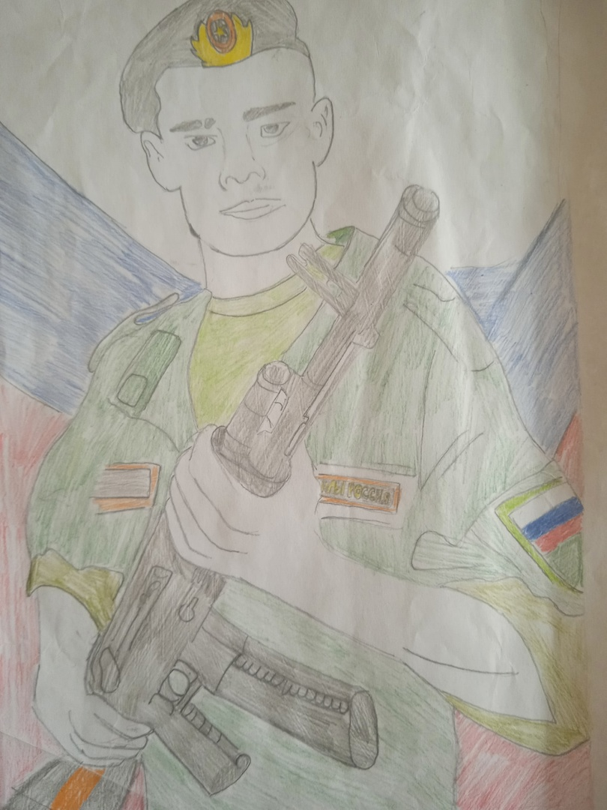

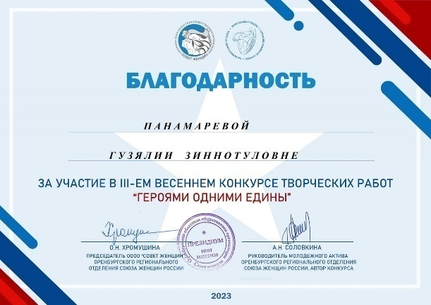 | 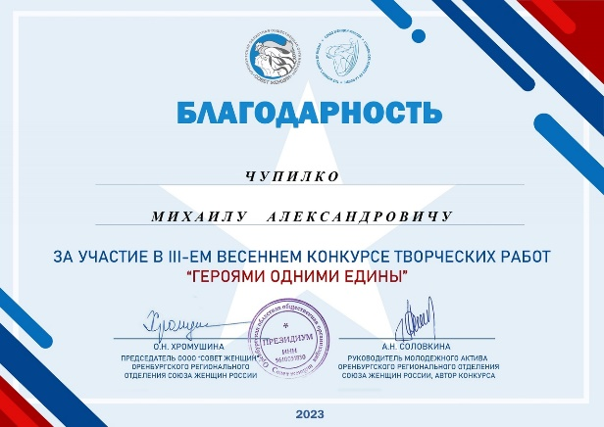
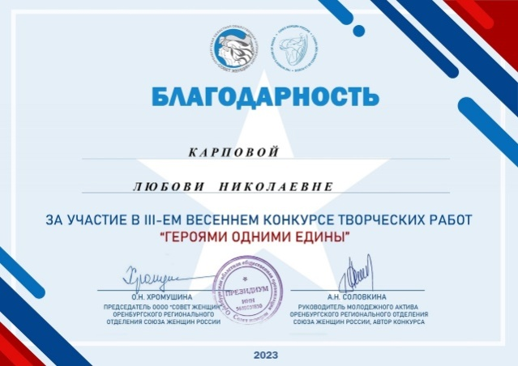 | 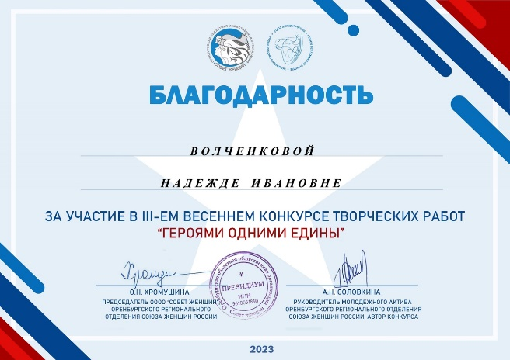
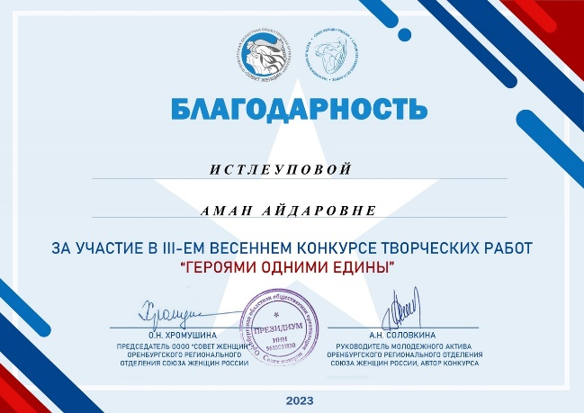 | 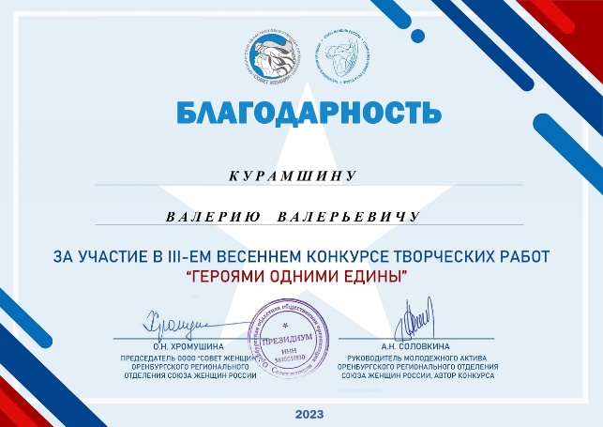

С апреля по июнь 2023 г согласно Всероссийской военно-патриотической просветительской акции Знание. Герои в Филиале с.Кваркено Техникума транспорта г. Орска проходит ряд лекций раскрывающие такие актуальные вопросы - как обычный человек становится настоящим Героем? Что вдохновляет его на бескорыстные и смелые поступки? Как самому стать решительным и отважным? 19 июня среди студентов прошла беседа на тему: «Героями не рождаются – героями становятся. Герои СВО живущие рядом с нами» Студенты узнали о Героях России, которые получили это звание, наших земляках участвуя в спецоперации, проходящей на территории Украины. Ознакомились с фотоматериалами из фонда музея. В ходе мероприятия звучали патриотические песни, демонстрировалось видеоролики о героизме и мужестве наших военных, о подвигах наших бойцов, проявленных в ходе спецоперации. В завершении нашего мероприятия из простых подручных материалов студенты изготовили блиндажную свечу. Блиндажная свеча - это специальная свеча длительного горения, не затухает при сильном ветре, служит для освещения и обогрева, подходит для приготовления пищи. Ее можно потушить и зажечь снова. Ведь в настоящее время у каждого человека в тылу есть возможность отправить частичку своего тепла нашим военнослужащим СВО.
#ЗНАНИЕГЕРОИ
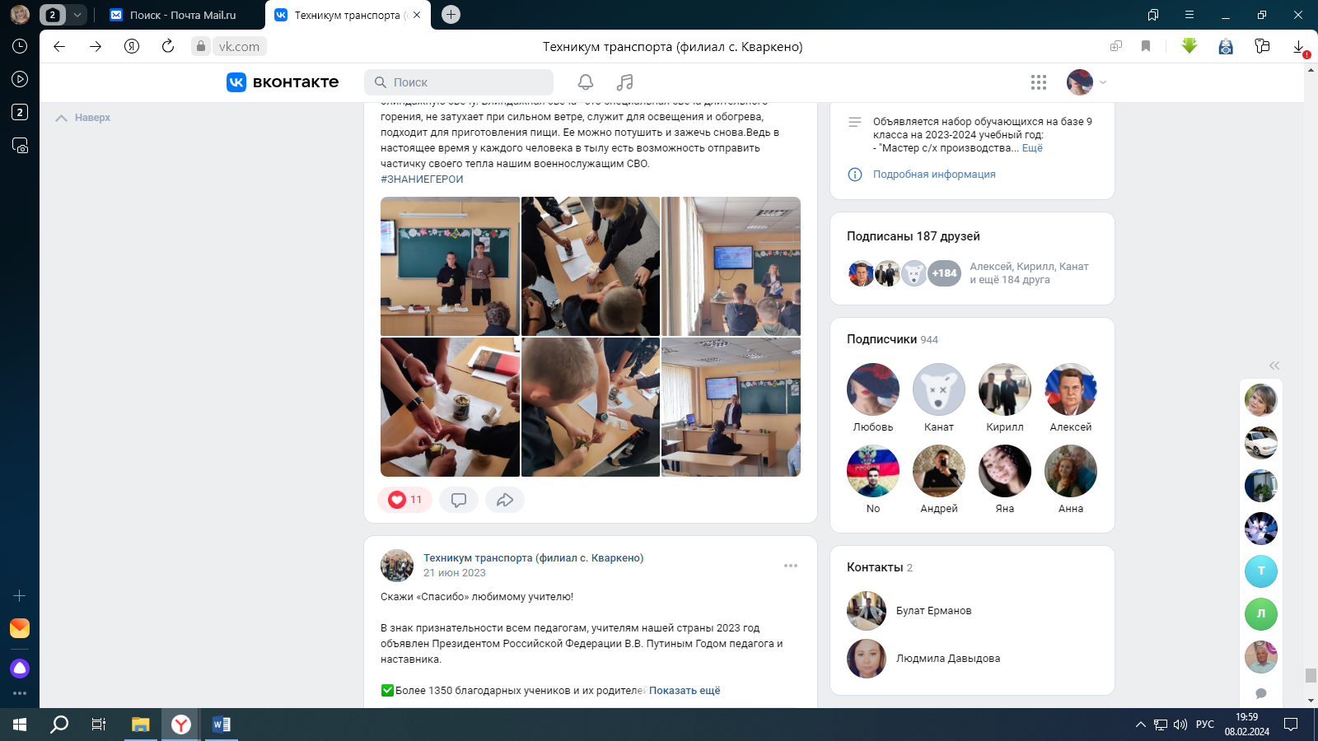

27 мая в рамках Всероссийской военно-патриотической просветительской акции Знание. Герои была организована встреча студентов 223 группы с ветераном труда, директором дома культуры Овсянниковой В. Д. В ходе беседы "О подвиге, мужестве и героизме", ребята узнали, как обычный человек становится настоящим Героем? Что вдохновляет его на бескорыстные и смелые поступки? Как самому стать решительным и отважным? В итоге встречи сделали выводы, как важно быть Мужчиной в обществе.
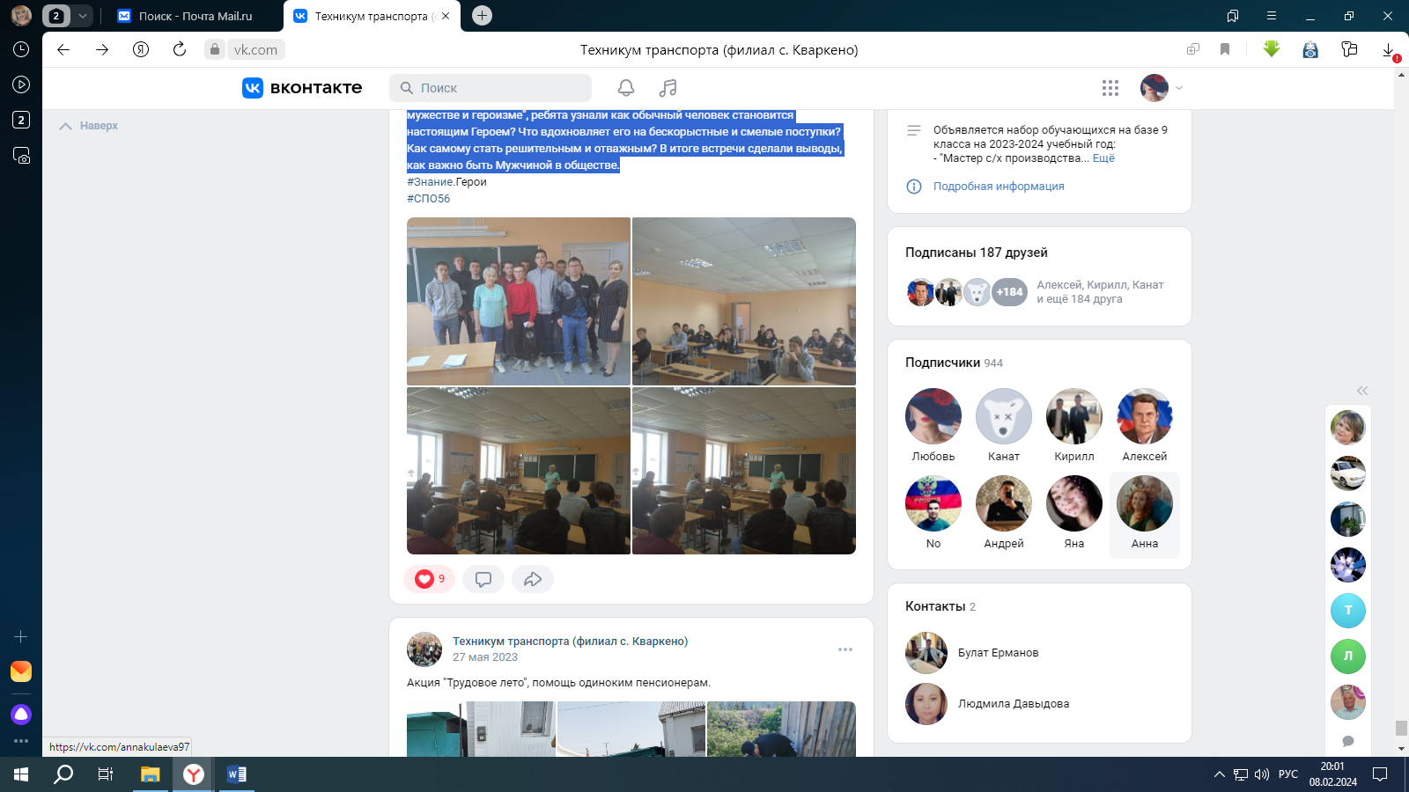

В Оренбуржье подвели итоги областного конкурса творческих работ
«Герои России - герои нашего двора!»
Конкурс «Герои России – герои нашего двора» стартовал в Оренбурге восемь лет назад под эгидой регионального отделения партии «Единая Россия». Основными целями конкурса стали: воспитание патриотизма и любви к родному краю, его истории, активное привлечение оренбуржцев к диалогу о формировании в обществе идеалов бескорыстного и самоотверженного служения Родине. Участники, изучая биографии как знаменитых, так и малоизвестных земляков, увековечивают их в своих сочинениях и рассказах.
В этом году проведение также прошло при поддержке «Единой России», Оренбургского регионального отделения Общероссийской общественной организации «Офицеры России» и министерства образования области. Студенты техникума Транспорта - Курамшин Валерий, Мхеян Артур, Томина Дарья, Марьина Ксения стали участниками и победителями патриотического конкурса. Творческие эссе и сочинения наших студентов были посвящены героям-жителям Оренбургской области, принимавшим и принимающим участие в специальной военной операции на Украине. Все ребята прекрасно справились с заданием, продемонстрировали уверенные знания и интересный творческий подход. Ребят с заслуженной победой поздравили Глава Кваркенского района Савченко С.Ю. и заместитель Главы Иванова Н.В., вручив им дипломы победителей и благодарственные письма участникам. Руководители, подготовившие победителей конкурса, Карпова Л.Н. и Панамарева Г.З., были награждены благодарственными письмами Министерства образования Оренбургской области. Приоритетным направлением в воспитательной работе техникума является духовно-нравственное и патриотическое воспитание студентов.
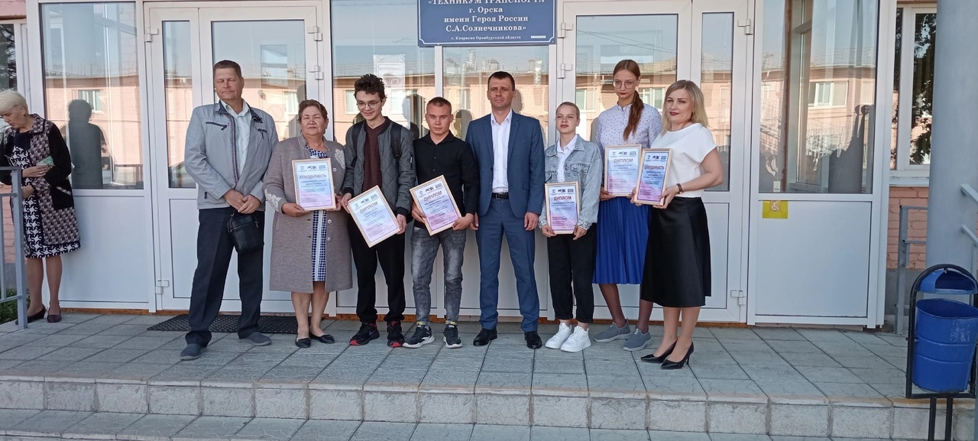

Студенты 21 группы, находясь в данный момент на практике, активно поддержали предложение мастера п/о Панамаревой Г. З., классного руководителя Карповой Л. Н. принять 20 мая 2023 года участие во Всероссийской акции «Сад Памяти». Участники находящиеся в разных уголках Оренбургской области высадили саженцы лиственных и хвойных деревьев, кустарники и цветы, создавая композиции в память о героях Великой Отечественной войны, об участниках Специальной военной операции.
«Сад Памяти» – это не просто акция, это начало новой традиции, которая призвана сохранить подвиг предков, историю страны и историю каждой семьи.
Каждое дерево – символ памяти и благодарности молодого поколения, а совместные действия по высаживанию и уходу за посадками – символ единства в любые времена. Мы уверены, что благодаря участию в этой акции наши студенты будут помнить и гордиться своей историей, заслугами и достижениями наших предков. В наших силах сохранить историческую память, пропитанную кровью наших предков, для потомков и вложить в подрастающее поколение чувство благодарности и патриотизма!
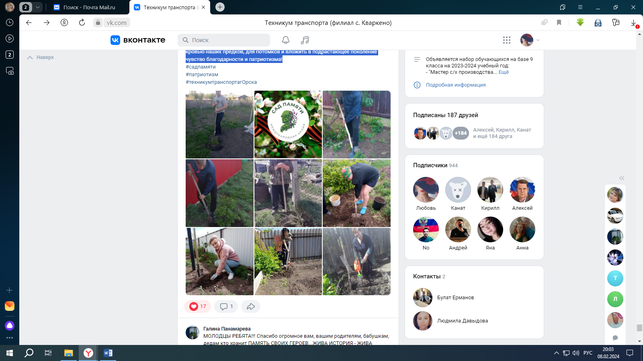

16 мая состоялось мероприятие по
передачи сборника "Живые! Помните о нас..." в торжественной обстановке еще раз вспомнили участников СВО, почтили память погибших героев. Состоялась передача книги на постоянное хранение в музей. Надежда Аркадьевна поделилась своими впечатлениями по работе над книгой, где родственники принимали непосредственное участие. Автор книги «Живые! Помните о нас…» А. Г. Павловский очень ответственно и трепетно отнёсся к составлению книги. По всем интересующим вопросам звонил, подробно расспрашивал, всё ли записал верно, за что ему отдельное спасибо, - рассказала мама Надежда Аркадьевна. Перед запуском тиража в свет ещё раз позвонили, спросили, сколько нужно экземпляров, и я сразу подумала, что одна книга обязательно должна быть в нашем краеведческом музее. Честно признаюсь, до конца прочесть её так и не смогла, не выдержала. 403 страницы книги написаны родными и близкими погибших морпехов вместе с автором-составителем А. Г. Павловским. Она издана ограниченным тиражом на добровольные пожертвования ветеранов морской пехоты, участников проекта, при
финансовой поддержке Благотворительного фонда поддержки патриотических инициатив «Суворов».На мероприятии присутствовали почетные гости Туленкова Н.А. мама погибшего в зоне СВО Туленкова И.Н. , глава Бриентского сельского совета Подкорытов А.В., юнармия учащиеся Кваркенской СОШ, студенты филиала техникума транспорта имени Героя России С.А. Солнечникова. По окончанию торжественной церемонии передачи книги участники посетили музей, и познакомиться с выставкой посвященной героям СВО из нашего района. Надежда Аркадьевна установила книгу в выставочной экспозиции. Музейная экспозиция пополнилась ещё одним экспонатом. «Живые ! Помните о нас…» это издание, займет достойное место в музейной экспозиции, так как оно будет являться для молодого поколение граждан России наглядным примером гражданского долга.
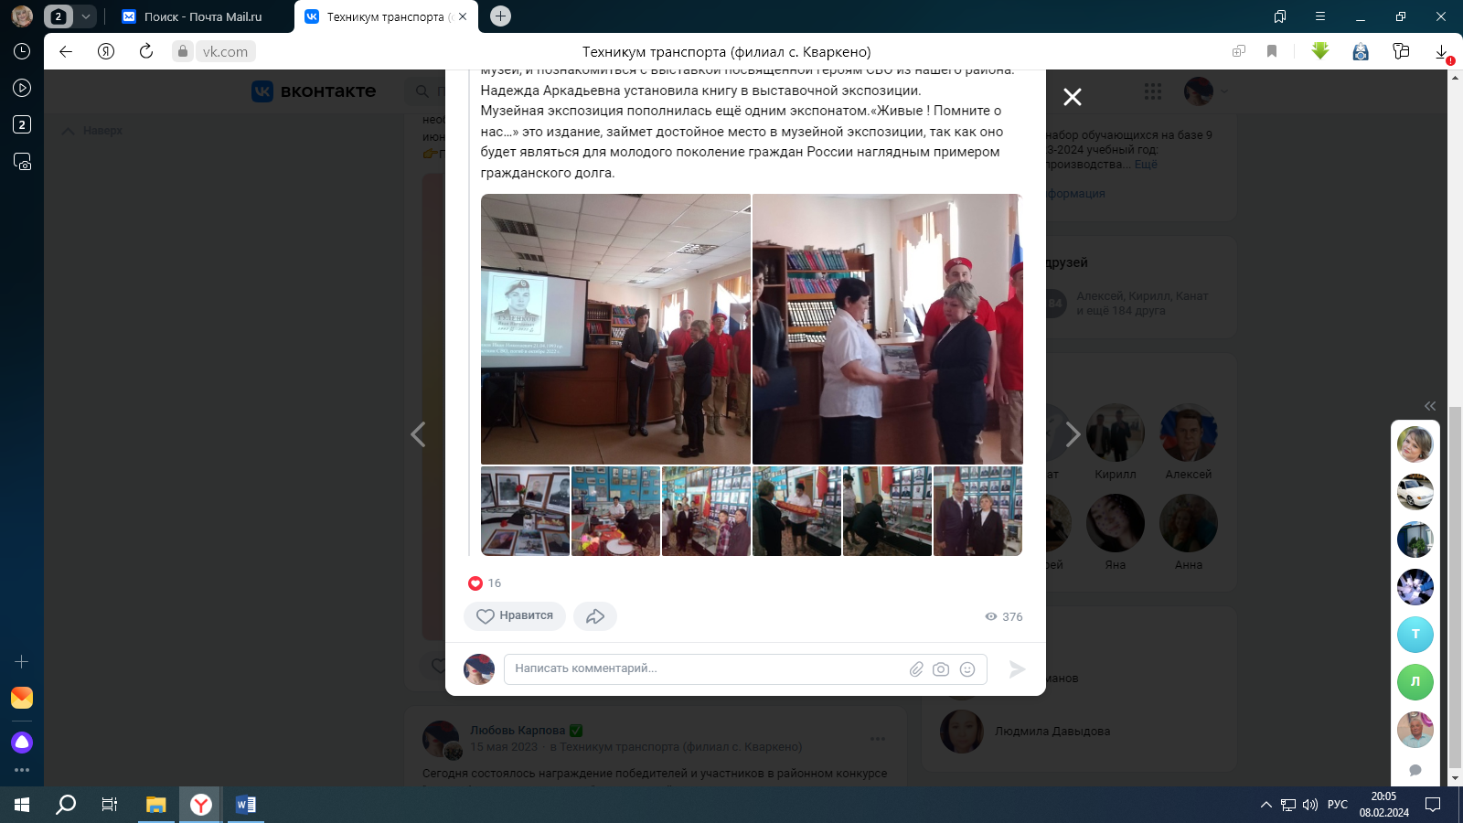

Обмен опытом проектно – исследовательской работы «Мы вместе»
В Кваркенском филиале техникума транспорта им. Героя С.А. Солнечникова организована благотворительная акция по плетению маскировочных сетей. По инициативе преподавателей техникума – Карповой Л.Н., Панамаревой Г.З., ИстлеуповойН.А. , входящих в состав Совета женщин Кваркенского района, была проведена большая теоретическая и практическая работа « Мы вместе». С помощью этого актуального проекта мы хотим заявить о своей гражданской позиции, поддержать ребят, участвующих в специальной военной операции. Параллельно с плетением маскировочных сетей и «браслетов выживания», в учебном мероприятии проходили и другие мероприятия патриотической направленности. Например, встречи с военнослужащими, вернувшимися с зоны боевых действий или находящимися в отпуске. Студенты прониклись большим уважением к этим людям, восхищались их доблестью, беззаветному служению своему Отечеству. Такие беседы необходимы для воспитания молодого поколения в духе патриотизма.
У многих студентов есть родственники, которые сейчас исполняют воинский долг на СВО, поэтому данная тема живо откликнулась в их сердцах. И на предложение плести маскировочные сети ребята согласились.
Идею поддержал глава Кваркенского района Савченко С.Ю., в какой – то степени он выступает нашим наставником. Глава не раз был на Донбассе с гуманитарной помощью, ему понятен наш порыв, желание помочь военнослужащим. Стоит отметить председателя Совета женщин Евсееву Н.А. за содействие, она всегда открыта для диалога. За активную жизненную позицию все участники были отмечены грамотами.
Когда мы только приступили к делу, стало очевидно, что в районе много неравнодушных людей. После посещения Кваркенского краеведческого музея дети впервые проявили интерес к плетению маскировочных сетей, главный хранитель музейных предметов Шарипова Е.П. провела для ребят мастер – класс. После того, как преподаватели и учащиеся техникума изъявили желание присоединиться к народному движению, подключилась Местная мусульманская религиозная организация села Кваркено и имам Женис Нуртышев. С его помощью из Орской соборной мечети, где работает швейный цех по пошиву одежды для нужд СВО, буквально за один день нам предоставили необходимый материал. Организатор инициативной группы поселка Майский(Кваркенский район) по плетению маскировочных плетей Лязат Шажбенова провела еще один большой мастер – класс.
Процесс пошёл быстро, присоединилось к общему делу и творческое объединение «Добро кино» Центра внешкольной работы Кваркенского района.
Ещё одно направление, которое мы поддерживаем – создание блиндажных свечей. Здесь тоже не обошлось без добрых людей, своё содействие оказали иерей Владимир Бабак, настоятель храма иконы Казанской Божией Матери с. Кваркено.
Помимо сетей, студенты плетут так называемые «Браслеты выживания». Браслет надевается на руку при транспортировке раненого, допустим из окоп, при этом он не пережимает сосуды, и судя по инструктажу, должен выдерживать около 80 килограммов веса. Сотрудники техникума – Зверева М.А., Яшина Н.С. на свои средства приобретали все необходимое и вместе с детьми делают такие вот браслеты.
В общем, мы не одни, у нас много единомышленников, помощников, спонсоров, без них осуществить задуманное бы невозможно, спасибо им большое.

Все изделия уже отправлены на место сбора гуманитарной помощи, поступили новые заказы. Работы будут продолжаться, надеюсь, что количество желающих присоединиться со временем только возрастет.

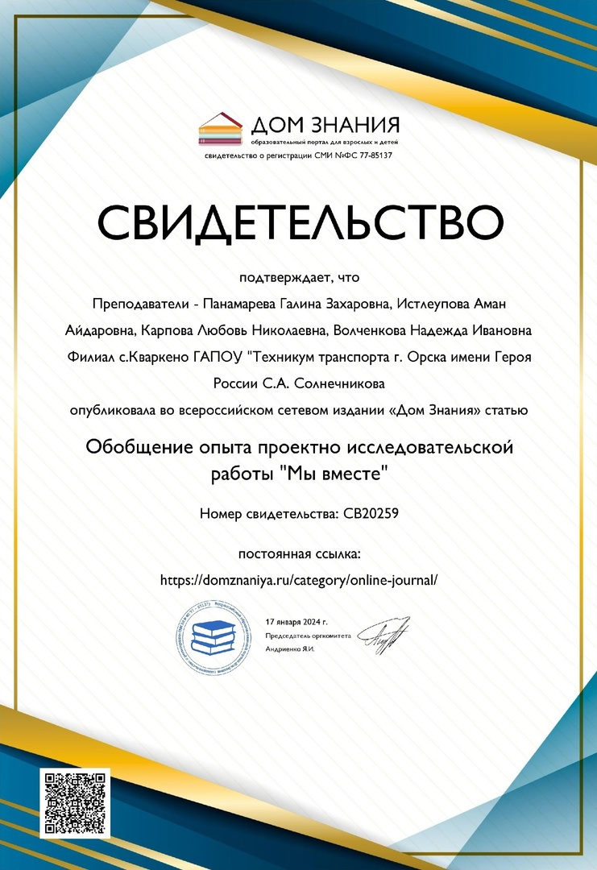

О нас пишут…
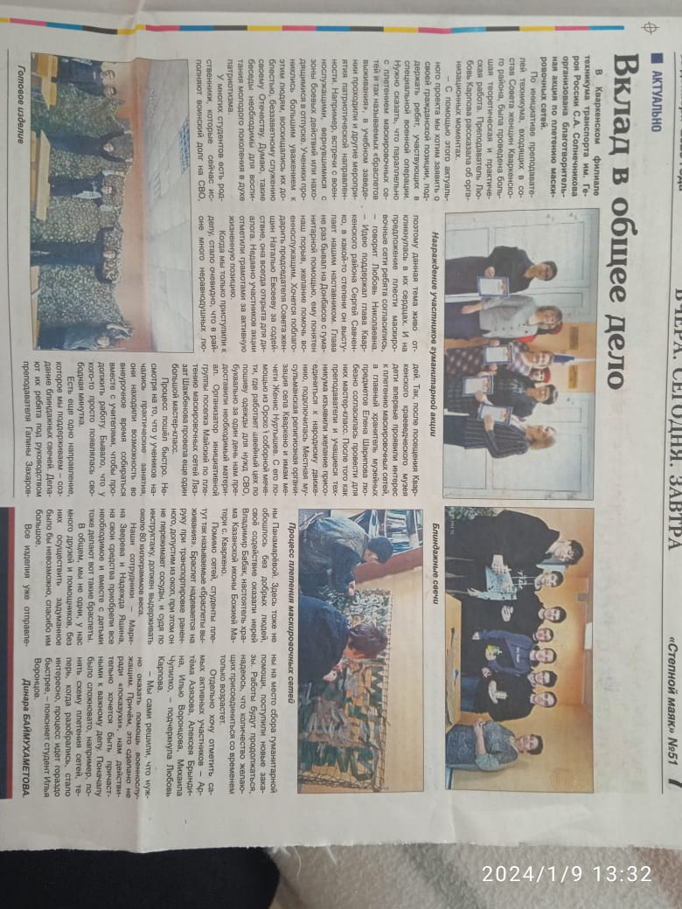

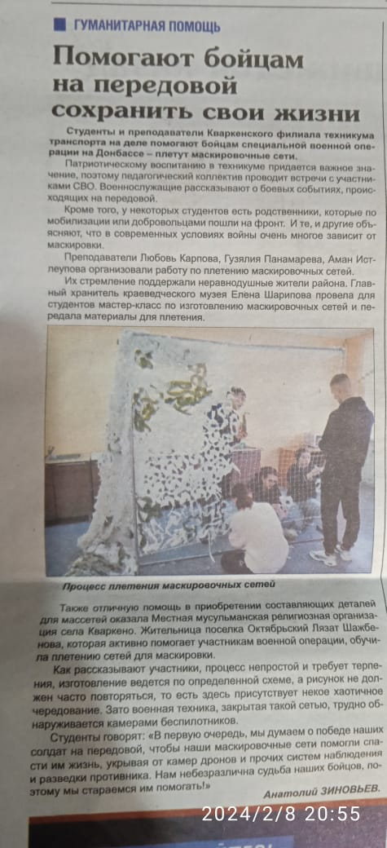

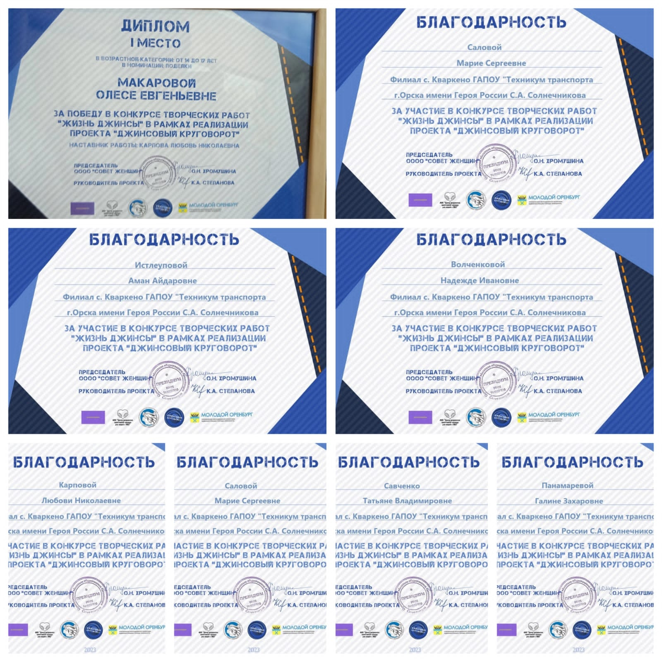
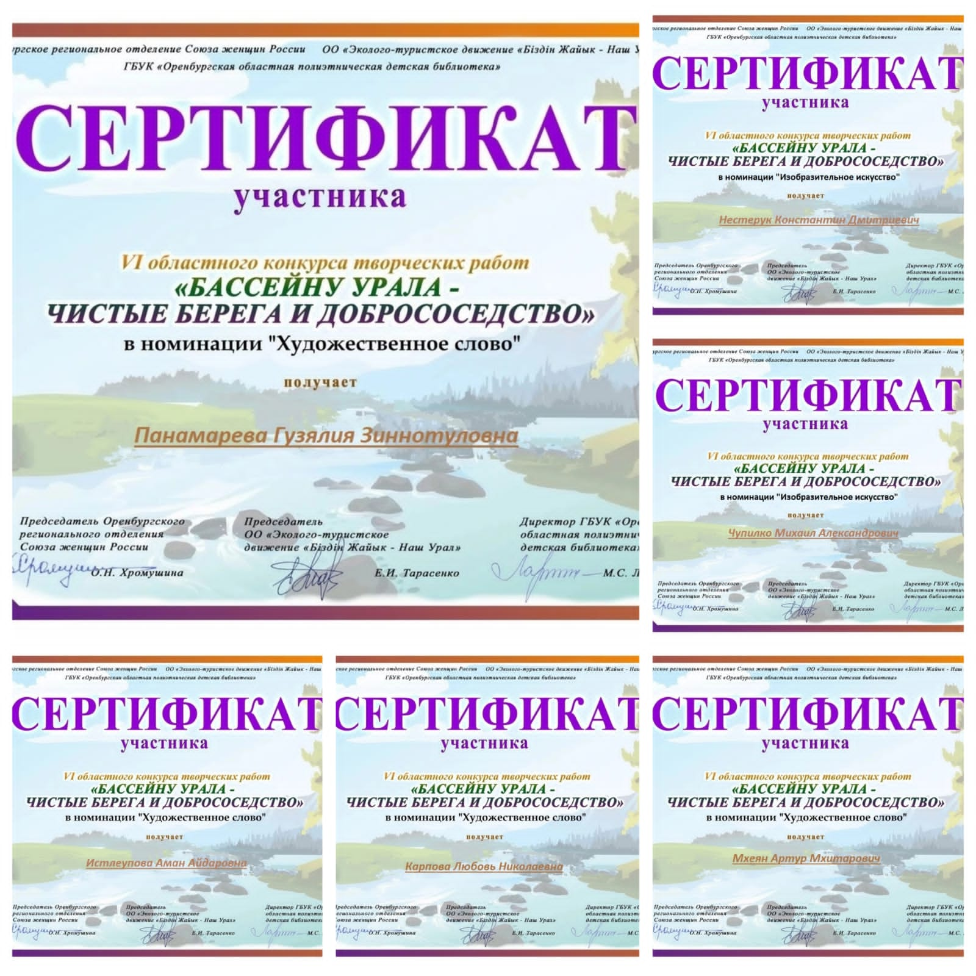

Важно воспитать патриота и гражданина своей страны и как важно на примерах современных героев доносить до молодого поколения любовь к своему государству, к своей семье, к своему народу.
С давних пор доблесть Российского воина славится своими победами, а сам Российский воин всегда вызывает образ самоотверженного, героического и бесстрашного человека, готового защищать свою родину до последней капли крови.
Преподаватели филиала с. Кваркено ГАПОУ «Техникума транспорта г.Орска

